附件2
建设内部装修工程消防设计常见错误
（征求意见稿）

1 建筑
1.0.1 装修设计新旧版防火规范各专业执行不统一。
依据：《重庆市建筑内部装修工程施工图消防设计文件编制技术规定》： 装修消防设计应符合现行建设工程法律法规和国家工程建设消防技术标准的要求。条件确不具备的，在建工程(指正在建设尚未竣工验收备案的工程)的装修消防设计，不应低于主体工程施工图消防设计标准的要求；既有建筑(指取得合法房屋产权证明或已竣工验收备案的建筑)的装修消防设计，不应低于主体建筑在竣工验收合格时的消防设计标准的要求。
装修工程各专业消防设计执行标准应满足上述要求。
案例：某装修工程未改变原建筑的功能，但改变了局部防火分区，建筑专业采用的是现行建筑设计防火规范，设备专业采用的是原项目设计时的建筑设计防火规范；满足上述要求。
1.0.2 装修工程施工图消防设计说明或消防专篇说明中“工程概况”内容缺失或不完善。
依据：《重庆市建筑内部装修工程施工图消防设计文件编制技术规定》：说明工程概况，内容应包括建设单位、建筑名称、建设地点、使用用途、规模（面积、建筑高度、层数）、主体工程施工图审查合格备案时间（或主体建筑竣工验收时间）、主体结构形式等；建筑防火分类；建筑物装修范围；消防设计及改动情况；
《重庆市建筑内部装修工程施工图消防设计文件技术审查要点》：除上述外还要求明确餐饮场所热源使用情况。
案例1：某装修工程装修设计总说明有工程概况但无具体内容，不满足上述规范要求。
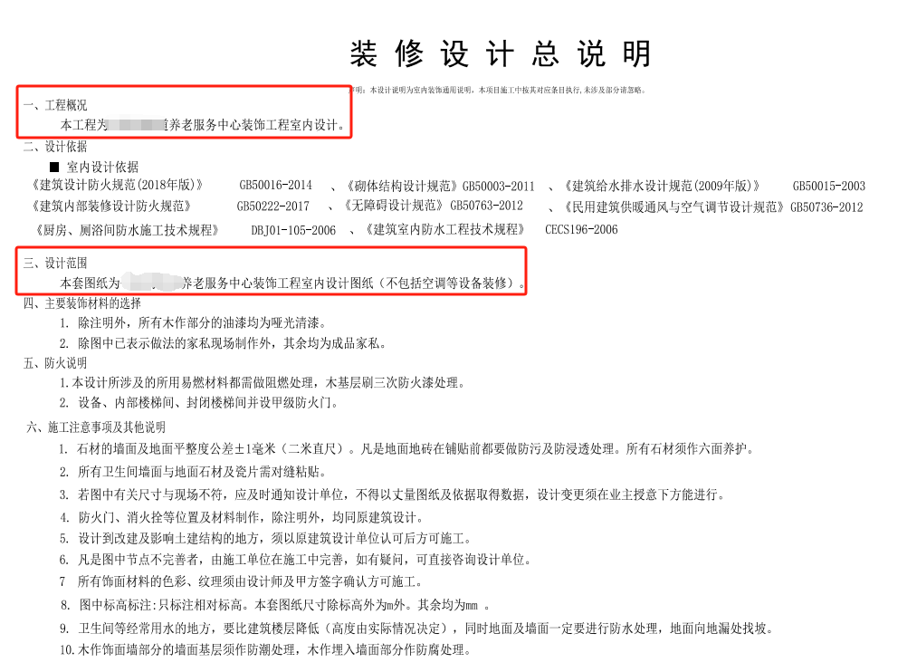
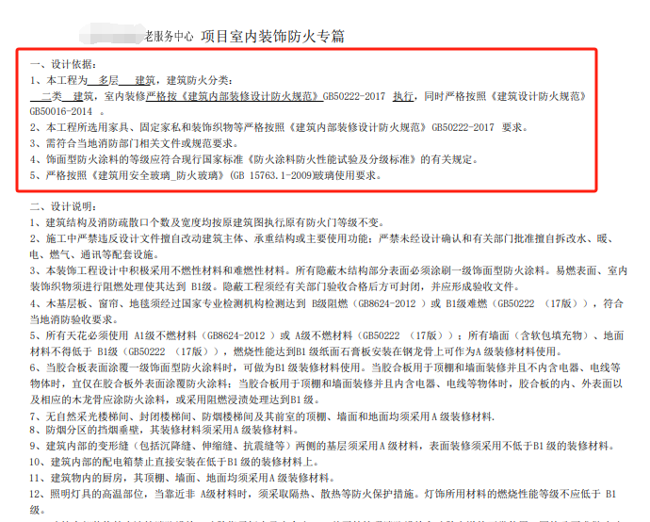
案例2：某装修工程防火专篇设计说明缺工程概况，不满足上述规范要求。

1.0.3 装修工程施工图消防设计说明或消防专篇说明中设计依
据规范列举错误或不完整。
依据：《重庆市建筑内部装修工程施工图消防设计文件编制技术规定》：在建工程装修消防设计依据应包括以下内容：现行建设工程法律法规、建设管理规定和国家工程建设消防技术标准（名称、编号、年号和版本号）；主体工程的施工图审查合格意见、有关部门消防设计审查意见；主体工程经审查合格的相关施工图及技术资料；其他应当提供的资料。
既有建筑装修消防设计依据应包括以下内容：现行建设工程法律法规、建设管理规定和国家工程建设消防技术标准（名称、编号、年号和版本号）；主体建筑的有关部门消防验收合格意见或合法房屋产权证明，租赁房屋应提供租赁合同或证明；主体建筑经竣工验收备案的相关竣工图及技术资料；其他应当提供的资料。
案例：某装修工程未列举与本项目有关的现行通用规范等，不满足上述规范要求。
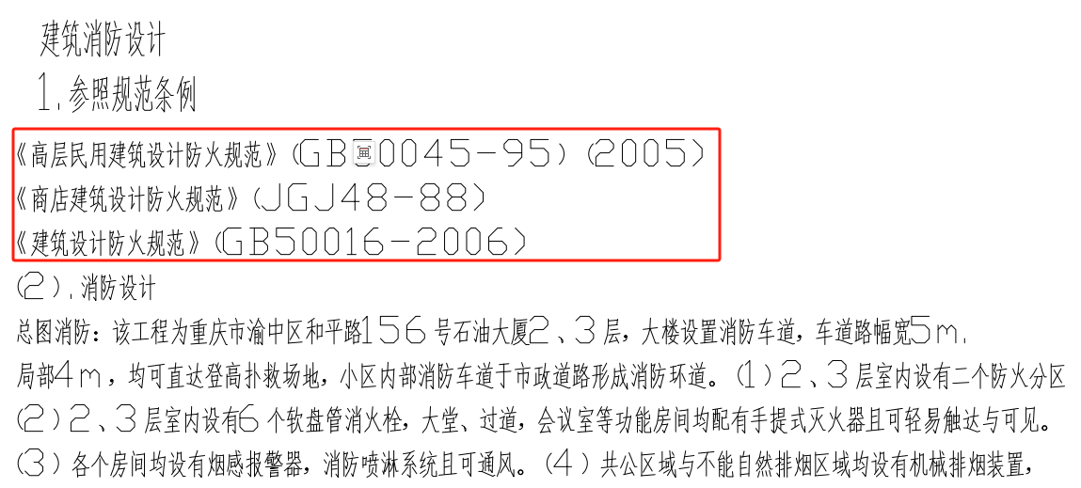
1.0.4 装修工程施工图消防设计说明或消防专篇说明中主要内容不完整。
依据：《重庆市建筑内部装修工程施工图消防设计文件编制技术规定》主要设计内容：
1 应说明建筑内部装修情况，原建筑及内部装修后的消防设计改动情况；
2 应说明防火分区的划分、防火分隔的设置情况；
3 应说明安全疏散情况，包括安全出口、疏散楼梯的数量、净宽度、形式，疏散距离等；
4 应对防火门窗、防火卷帘的技术性能，常开常闭防火门的设置要求，孔洞、井道的封堵防火措施，钢、木构配件的防火构造措施，防爆、泄压的技术措施等内容做说明；
5 应列表说明各部位装修材料的燃烧性能要求；
6 应说明各部位的地面、顶棚、墙面、隔断、固定家具、装饰织物及其他装修装饰的材料、施工工艺及做法、材料的燃烧性能等级。（可列表）
案例：某项目消防专篇未表达装修前后消防设计改动情况、装修材料燃烧性能等级、各种装修材料种类和工艺做法，消防专篇深度不足，不满足上述规范要求。
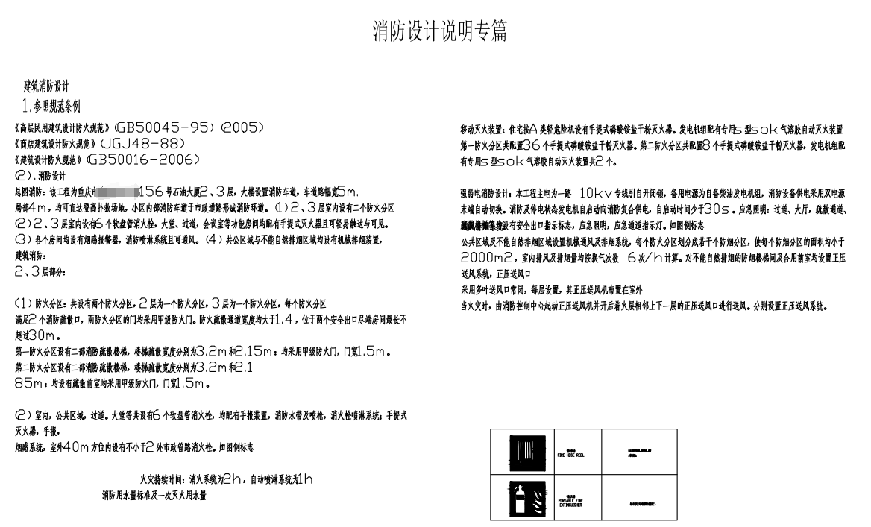
1.0.5 丙类厂房的装修工程施工图消防设计说明或消防专篇说明中未明确是否为劳动密集型厂房。
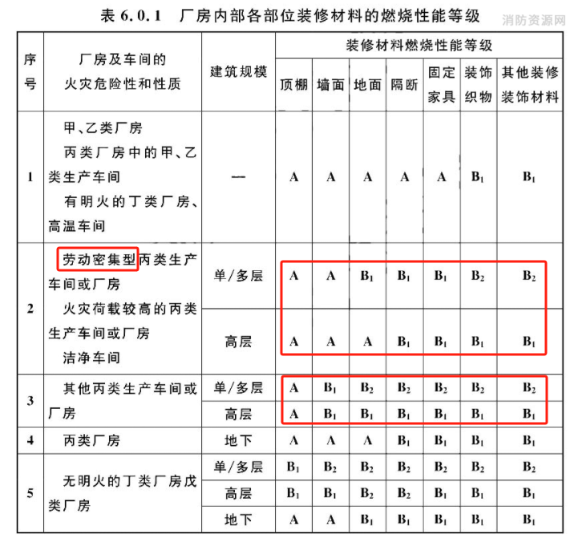
依据：《建筑内部装修设计防火规范》 GB50222-2017第6.0.1条：厂房内部各部位装修材料的燃烧性能等级，不应低于本规范表6.0.1的规定。

丙类厂房是否为劳动密集型厂房，装修材料燃烧性能等级要求不一致。在装修工程施工图消防设计说明或消防专篇说明中明确是否为劳动密集型厂房。
案例：设计文件项目概况表达了建筑使用性质为丙类工业厂房，但未明确是否为人员密集场所，导致无法核查本次装修设计选用材料燃烧性能等级是否满足规范要求，不满足上述规范要求。
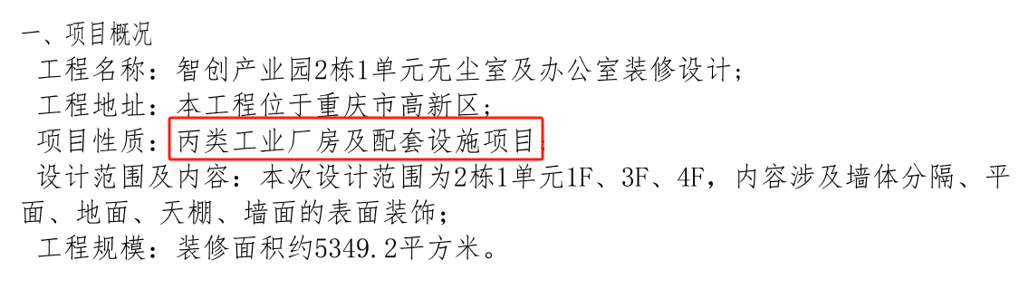
1.0.6 装修设计将原高层商业建筑改成儿童活动场所，未设置独立的安全出口和疏散楼梯。
依据：《建筑设计防火规范》GB50016-2014（2018年版）第5.4.4-5条：托儿所、幼儿园的儿童用房和儿童游乐厅等儿童活动场所设置在高层建筑内时，应设置独立的安全出口和疏散楼梯。
《建筑防火通用规范》GB55037-2022第7.4.3条：位于高层建筑内的儿童活动场所，安全出口和疏散楼梯应独立设置。
案例：原建筑是高层商场，装饰设计将裙房商业二层局部改成儿童活动场所，仍使用原商场的公共疏散楼梯，没有设置儿童活动场所的独立安全出口或疏散楼梯，不满足上述规范要求。
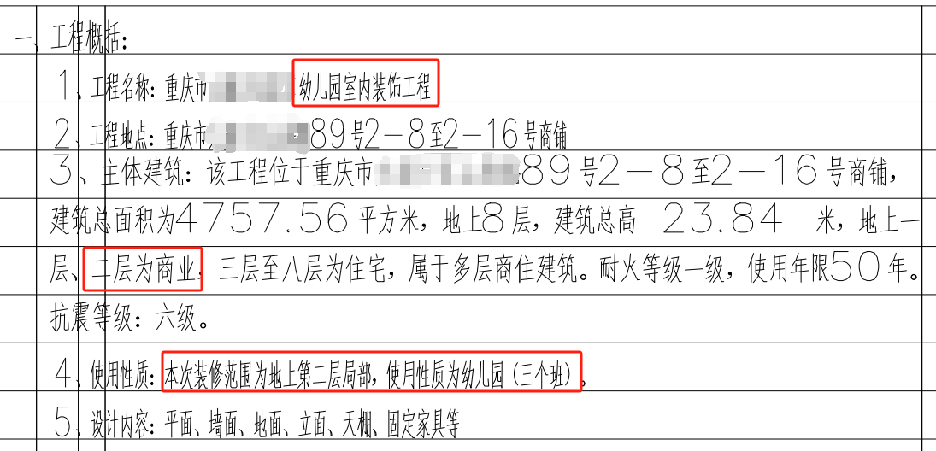
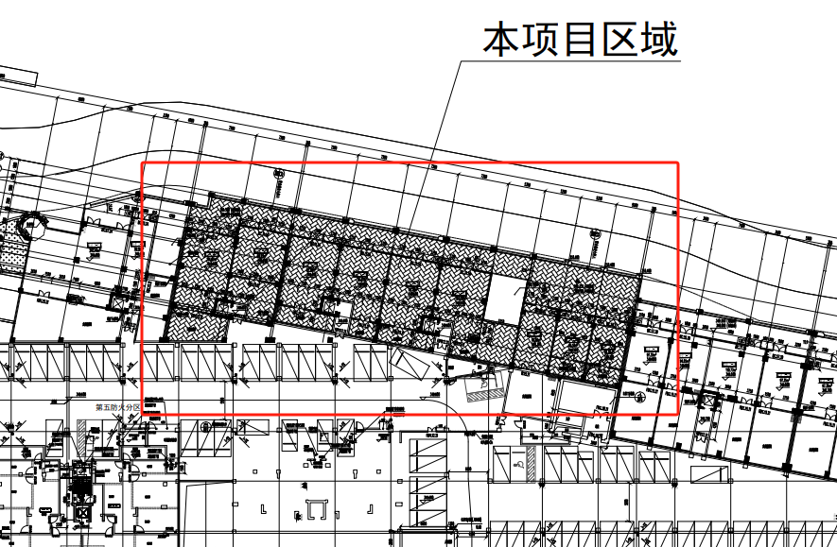
1.0.7 装修设计改变原建筑功能后疏散距离不满足规范要求。
依据：《建筑防火通用规范》GB55037-2022第7.1.3条：建筑中的最大疏散距离应根据建筑的耐火等级、火灾危险性、空间高度、疏散楼梯（间）的形式和使用人员的特点等因素确定。
《建筑设计防火规范》GB50016-2014（2018年版）表5.5.17及注1~4
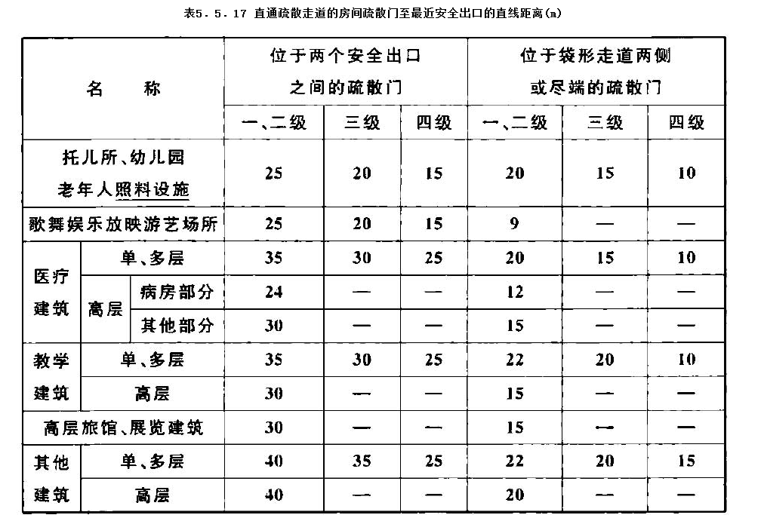
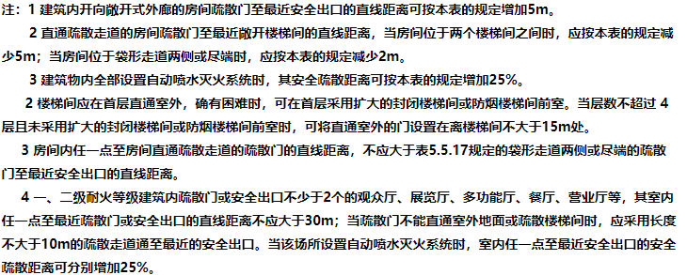
建筑室内装修工程设计改变原建筑功能后其疏散距离应按改变后建筑功能的相应标准执行。
案例：原建筑是高层公共建筑，装修设计将原建筑裙房的商场，部分改成了歌舞娱乐放映游艺场所，尽端疏散距离30米，不满足规范对歌舞娱乐放映游艺场所的要求。

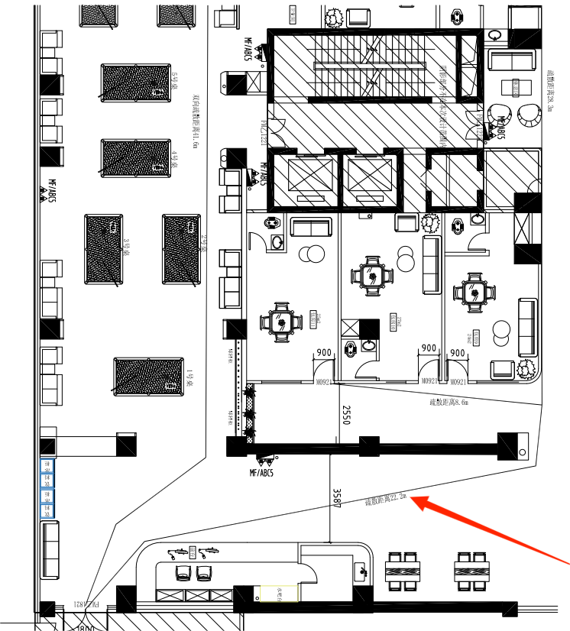
1.0.8 装修设计项目中，有关装修材料燃烧性能等级选用不满足规范要求。
依据：《建筑防火通用规范》GB55037-2022第6.5.3条：下列部位的顶棚、墙面和地面内部装修材料的燃烧性能均应为A级：
1 避难走道、避难层、避难间；
2 疏散楼梯间及其前室；
3 消防电梯前室或合用前室。
《建筑内部装修设计防火规范》GB50222-2017第4.0.4~4.0.12及第5.1.1、5.2.1、5.3.1附表等。
案例1：某医疗建筑室内装修设计文件中，顶棚采用乳胶漆不满足规范要求。
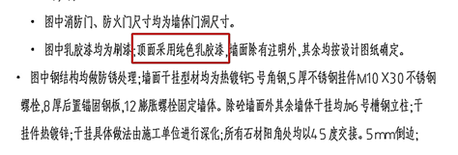
案例2：某办公建筑疏散楼梯间及前室装修材料，顶棚和墙面采用乳胶漆不满足规范要求。
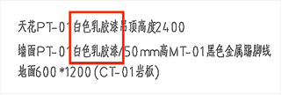
1.0.9 装修工程中组合装饰材料燃烧性能等级认定错误。
依据：《建筑内部装修设计防火规范》GB50222-2017第3.0.4条及条文说明：考虑到纸面石膏板、矿棉吸声板用量极大这一客观实际，以及建筑设计防火规范中，认定贴在金属龙骨上的纸面石膏板为不燃材料这一事实，特规定如纸面石膏板、矿棉吸声板安装在金属龙骨上，可将其作为A级材料使用。
组合装饰材料燃烧性能等级认定应有依据或提供有效的整体检测报告。
案例1：某建筑内部装修设计将安装在木龙骨上的纸面石膏板作为A级装修材料使用，不满足规范要求。
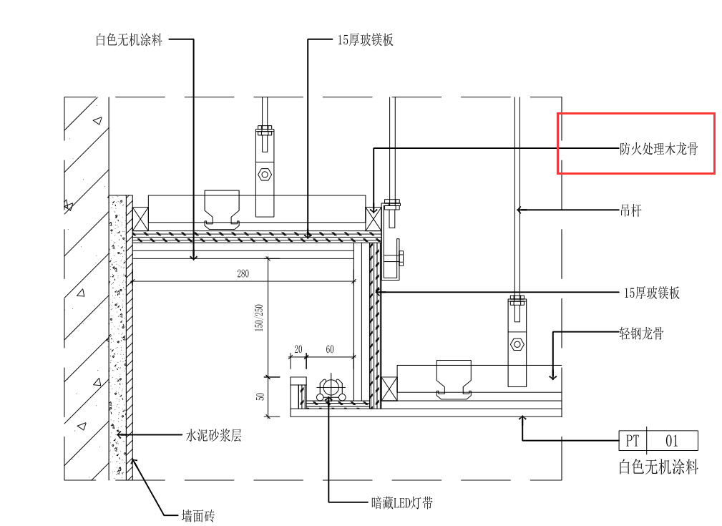
案例2：某产业园配套办公楼装饰工程，墙面装饰层会涉及多层装饰材料的情况，但未明确复合材料的燃烧性能等级，不满足上述规范要求。
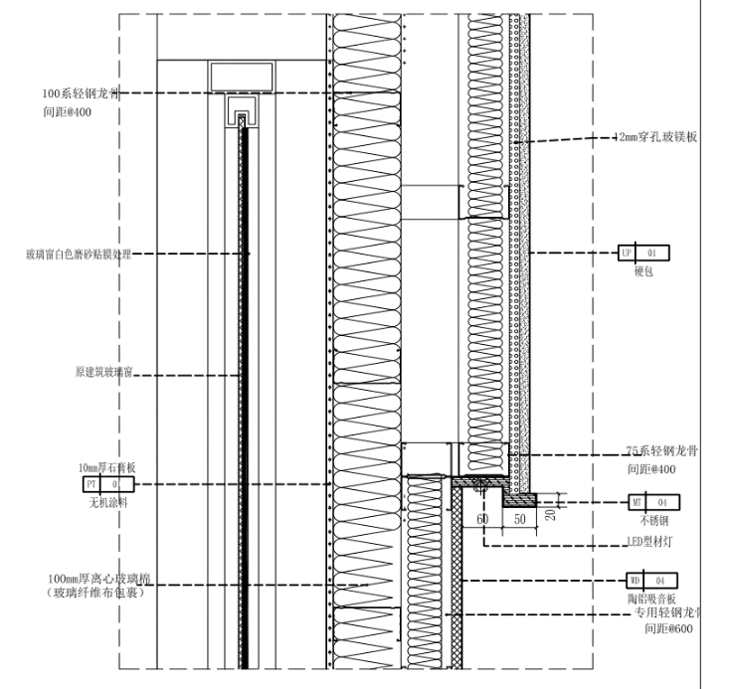
1.0.10有固定座位的场所，疏散宽度计算时，疏散人数取值错误。
依据：《建筑设计防火规范》GB500016-2014（2018年版）第5.5.21-5条：有固定座位的场所，其疏散人数可按实际座位数的1.1 倍计算。
案例：某食堂装修设计中，疏散宽度计算人数时未按其固定座位的1.1取值，不满足上述规范要求。
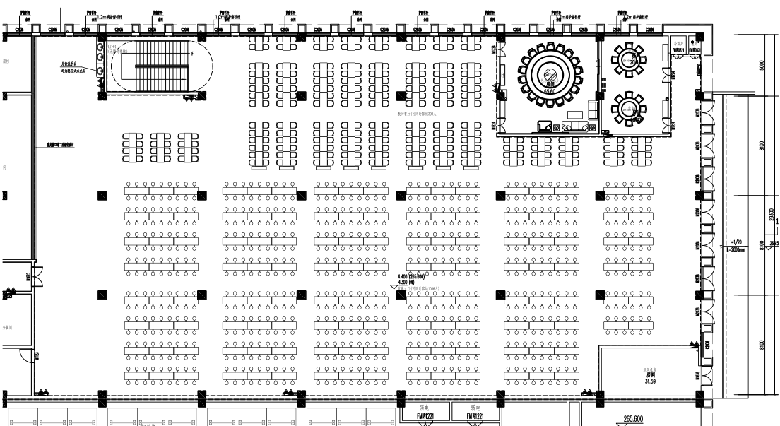
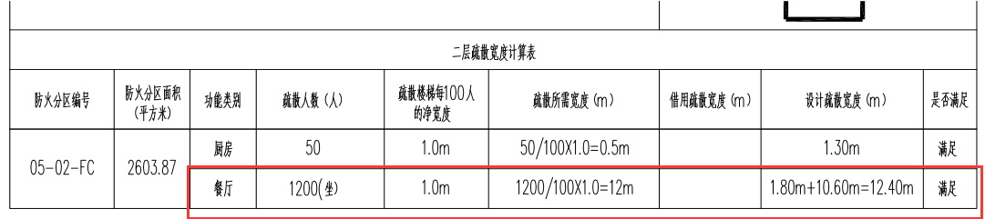
1.0.11连接楼梯间的疏散走道宽度小于疏散楼梯间的疏散计算宽度。
依据：《建筑设计防火规范》GB500016-2014（2018年版）第5.5.21-1条：每层的房间疏散门、安全出口、疏散走道和疏散楼梯的各自总净宽度，应根据疏散人数按每100人的最小疏散净宽度不小于表5.5.21-1的规定计算确定。
楼梯间前疏散走道净宽不应小于该楼梯间计入疏散宽度的取值。
案例：某多层公共建筑在装修设计时增加房间或隔墙，在楼梯间处留出的疏散走道净宽1.5米，小于该楼梯间疏散宽度计算取值1.8米，导致实际疏散宽度不满足上述规范要求。
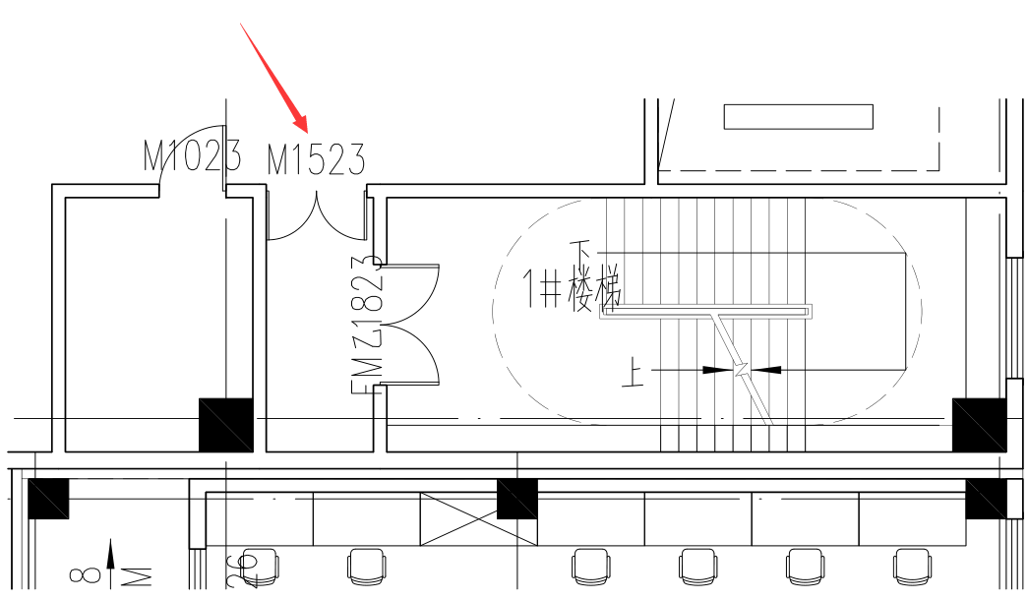
1.0.12 装修设计重新划分房间分隔造成楼梯间之间无法联通，不能形成双向疏散。
依据：《建筑防火通用规范》GB55037-2022第6.5.1条：建筑内部装修不应擅自减少、改动、拆除、遮挡消防设施或器材及其标识、疏散指示标志、疏散出口、疏散走道或疏散横通道，不应擅自改变防火分区或防火分隔、防烟分区及其分隔，不应影响消防设施或器材的使用功能和正常操作。
装饰设计应满足原土建设计的双向疏散。
案例1：某装修工程设计时在楼层增加隔墙并在疏散走道上设置门禁，导致本层两部疏散楼梯之间无法联通，不满足双向疏散要求。
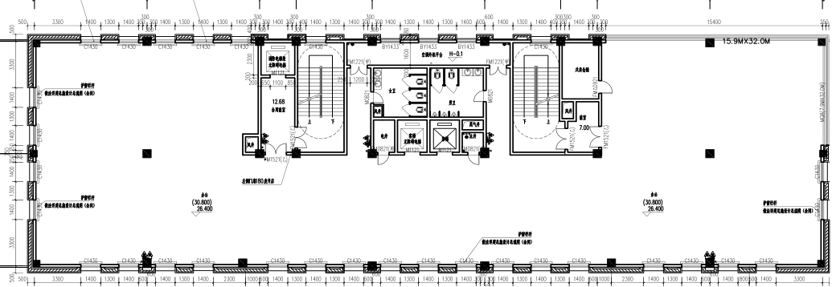
原始平面图
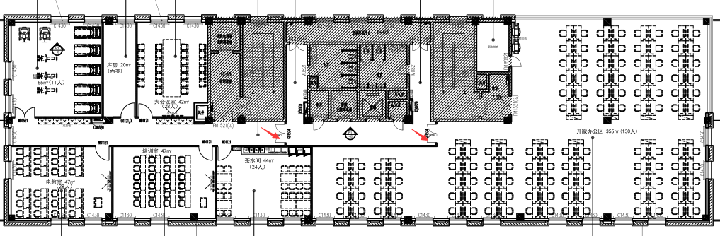
装修平面图
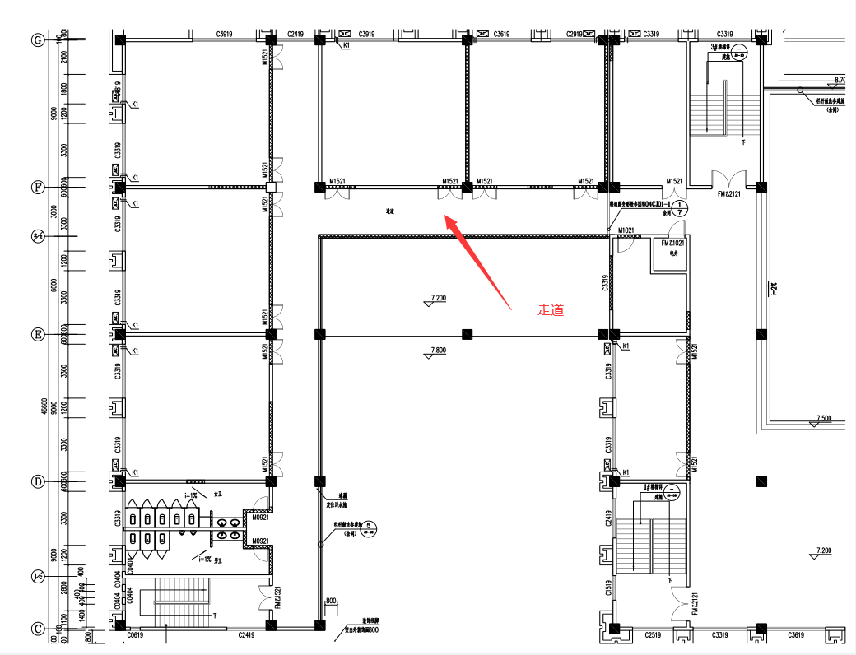
案例2：某办公装修设计，将原建筑的疏散走道占用，设计为功能房间，导致本层两部疏散楼梯之间无法联通，不满足双向疏散要求。
原始平面图
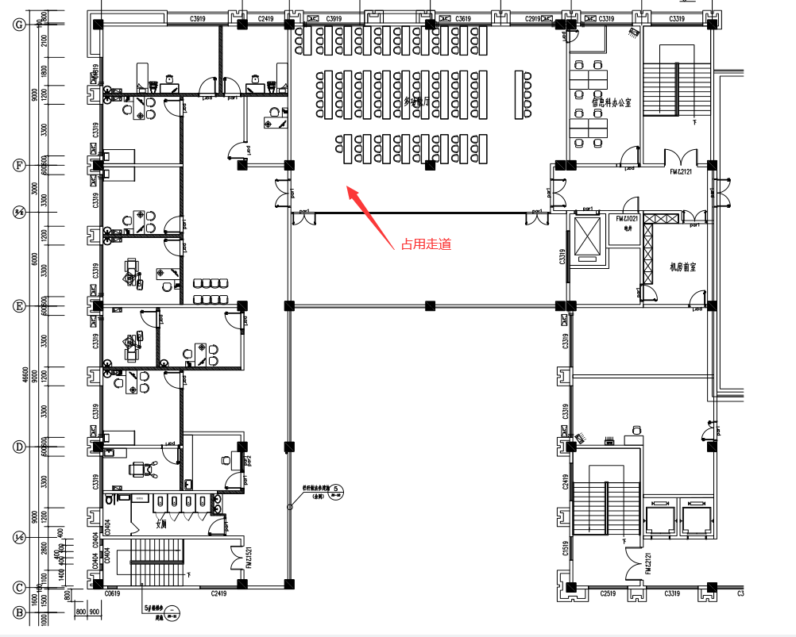
装修平面图
1.0.13 装饰设计新建隔墙耐火极限不满足规范要求。
依据：根据《建筑设计防火规范》GB50016-2014（2018年版）表5.1.2规定：疏散走道两侧的隔墙应满足1.00h耐火极限要求。
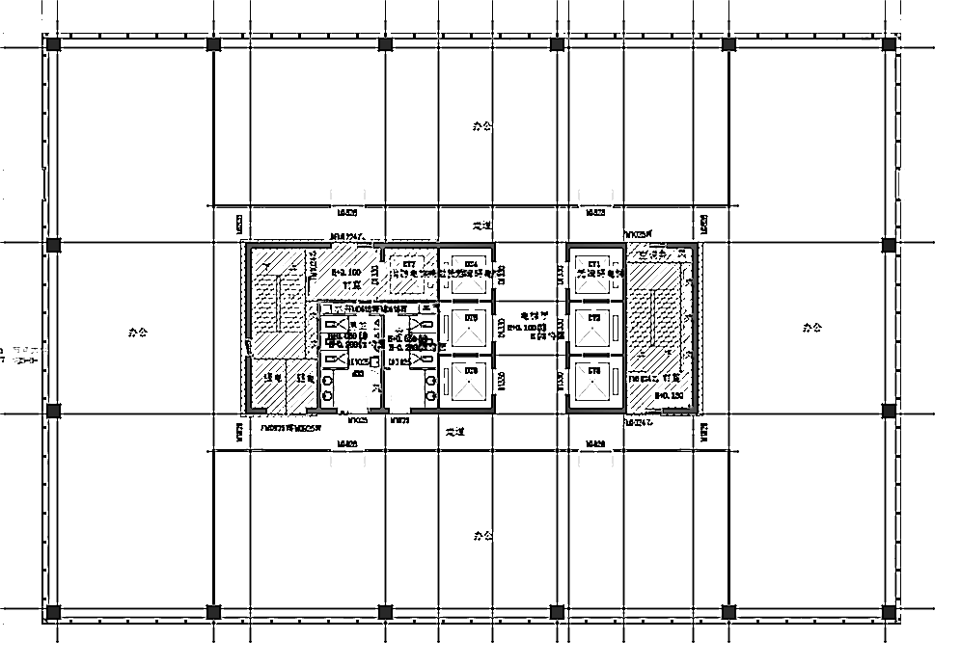
案例：某装修工程设计时将原建筑平面大空间办公（大空间疏散模式）分隔为小房间（按照功能房间+疏散走道的疏散模式设计），但疏散走道两侧的隔墙设置为普通玻璃隔墙，达不到耐火极限1.00h的要求，不满足上述规范要求。
原始平面图
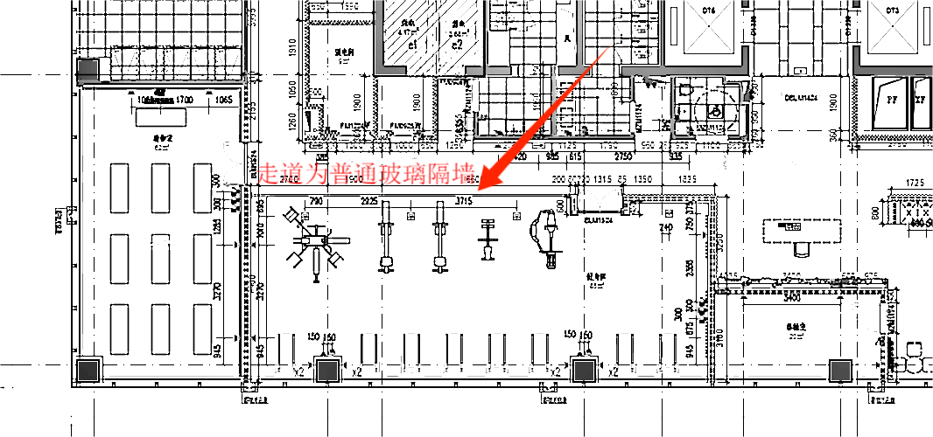
装修平面图
1.0.14 消防电梯前室设计或装修后，前室短边净宽小于2.4米。
依据：《建筑防火通用规范》GB55037-2022 第2.2.8条 消防电梯的前室应符合下列规定：
2 前室的使用面积不应小于 6.0m²，合用前室的使用面积应符合本规范第 7.1.8 条的规定；前室的短边不应小于 2.4m。
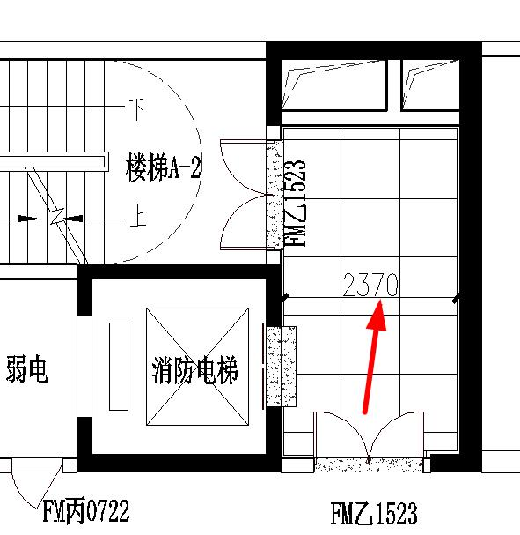
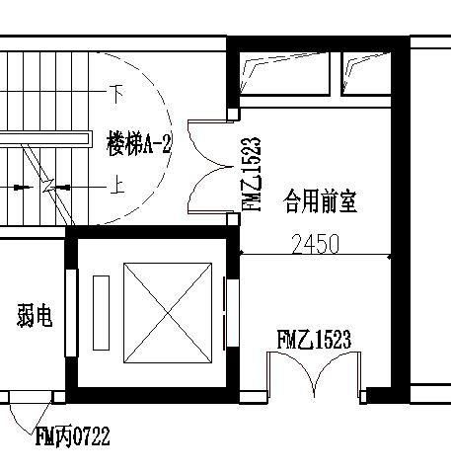
案例：某办公建筑原设计消防电梯前室预留了墙体抹灰厚度，前室的短边尺寸刚好满足规范要求；但装饰设计采用干挂石材饰面，装饰层厚度增大，完成后消防电梯前室的短边净尺寸小于 2.4m，不满足上述规范要求。
原始平面图 装装平面图
1.0.15 装饰装修工程改变或新增的防火墙未设置在结构框架、梁等承重结构上。
依据：《建筑防火通用规范》第6.1.1条 防火墙应直接设置在建筑的基础或具有相应耐火性能的框架、梁等承重结构上，并应从楼地面基层隔断至结构梁、楼板或屋面板的底面。6.1.2条 防火墙任一侧的建筑结构或构件以及物体受火作用发生破坏或倒塌并作用到防火墙时，防火墙应仍能阻止火灾蔓延至防火墙的另一侧。
装修工程中改变或新增的防火墙应设置在建筑的基础或框架、梁等承重结构上，应能阻止火灾蔓延至防火墙的另一侧。
案例：某装饰装修工程新增耐火极限不低于3.00h或4.00h的轻质防火墙未设置结构框架、梁等承重结构上。
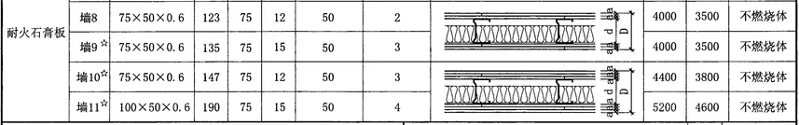
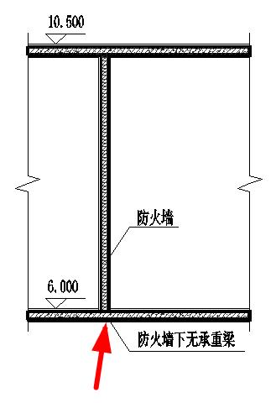

剖面图
1.0.16 装饰装修工程新增疏散出口净高不满足现行通用规范要求。
依据：《建筑防火通用规范》GB55037-2022第7.1.5条及条文说明： 疏散通道、疏散走道、疏散出口的净高度均不应小于2.1m。本规范规定的疏散出口门为设置在建筑内各房间直接通向疏散走道的门或安全出口的门，包括疏散楼梯间、电梯间或防烟楼梯间的前室或合用前室的门等。
疏散出口净高不应小于2.1m。
案例：某装饰工程设计的平面布置图中新增的多个房间疏散门高度设计高度为2.1m，其净高度不满足规范要求。

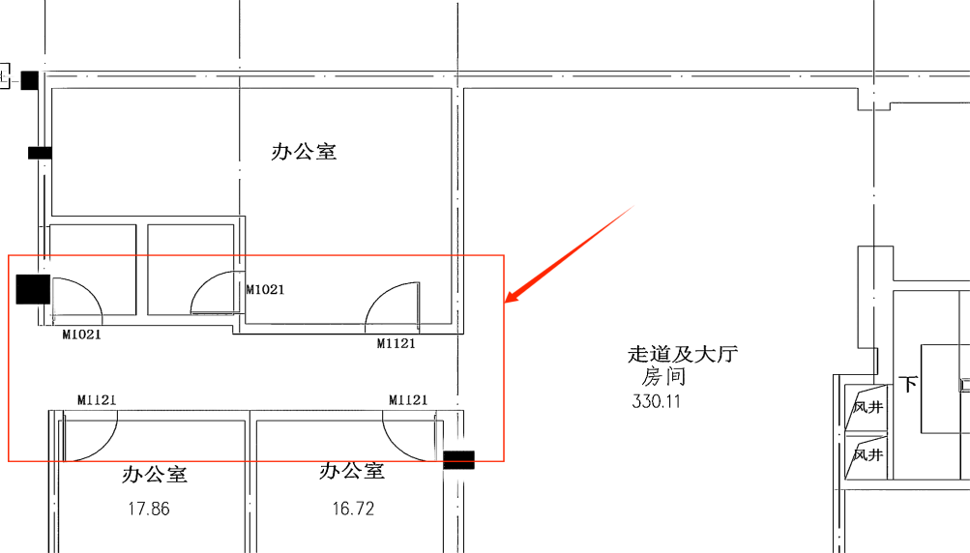

1.0.17 装饰工程设计的消火栓门暗装，饰面做法不满足规范要求。
依据：《建筑内部装修设计防火规范》GB50222-2017第4.0.2条：建筑内部消火栓箱门不应被装饰物遮掩，消火栓箱门四周的装修材料颜色应与消火栓箱门的颜色有明显区别或在消火栓箱门表面设置反光标志。
案例：某装饰工程消火栓暗藏，且消火栓箱门与周边墙面用同一石材饰面，未在消火栓箱门表面设置反光标志，不满足上述规范要求。

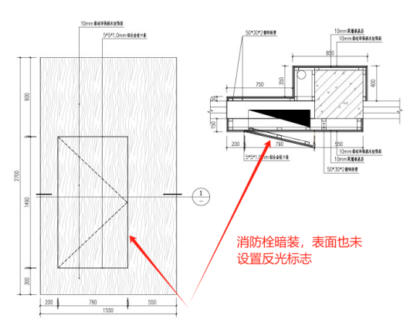

1.0.18 装修新增的疏散出口、疏散走道的净宽度不满足规范要求。
依据：《建筑防火通用规范》GB55037-2022第7.1.4条：疏散出口门、室外疏散楼梯的净宽度均不应小于0.80m；疏散走道、首层疏散外门、公共建筑中的室内疏散楼梯的净宽度均不应小于1.1m。
装饰设计新增的疏散出口门、室外疏散楼梯、疏散走道、首层疏散外门的净宽度均应满足规范要求。
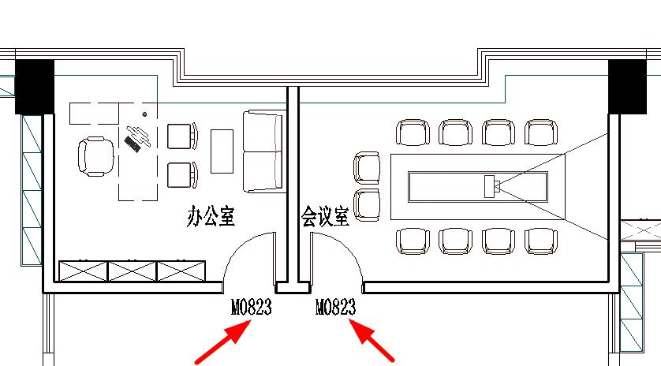
案例：某装修工程将原建筑大空间办公，改为独立的办公室、会议室等功能房间，但其新增的疏散门门洞0.80m，净宽不足0.80m，不满足上述规范要求。
1.0.19 装修设计将首层疏散外门改为电动感应门。
依据：《建筑防火通用规范》GB55037-2022第7.1.6条：疏散出口门应为平开门或在火灾时具有平开功能的门，疏散出口门应向疏散方向开启。
《建筑设计防火规范》GB50016-2014（2018年版）第6.4.11条： 民用建筑和厂房的疏散门，应采用向疏散方向开启的平开门，不应采用推拉门、卷帘门、吊门、转门和折叠门。
案例：某装饰装修工程设计时为了追求美观效果，将建筑疏散平开外门改为了玻璃感应门，不满足上述规范要求。
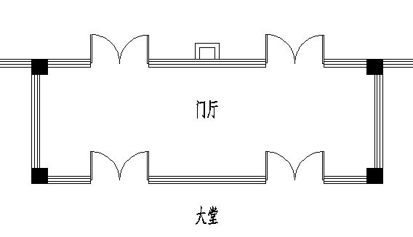

原始平面图
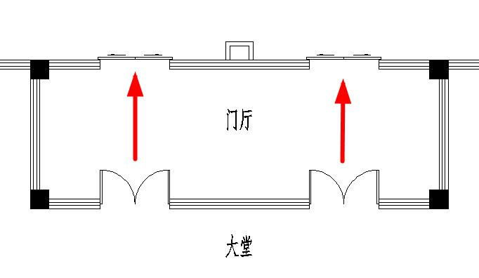

装修平面图
1.0.20 装修随意取消合用前室疏散门。
依据：《建筑防火通用规范》GB55037-2022第6.4.3条：防烟楼梯间及其前室的门、消防电梯前室或合用前室的门的耐火性能不应低于乙级防火门的要求。
案例：某高层办公建筑公区装修时，设计为取得电梯厅开敞的效果，将电梯厅（合用前室）的防火门取消，使合用前室无法形成围合空间，防火分隔失效，不满足上述规范要求。
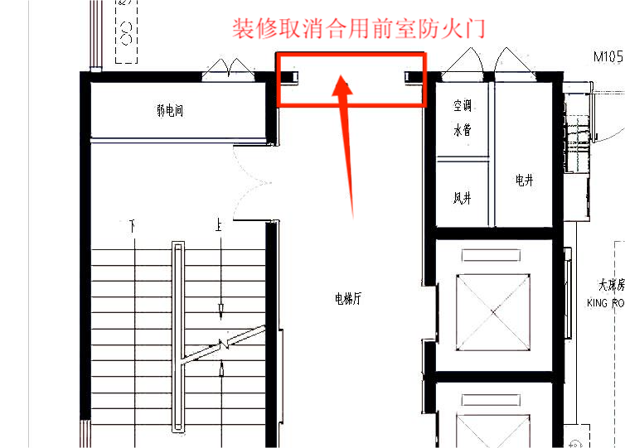

1.0.21 装修在合用前室内新增房间，且房间疏散门直接开向消防电梯前室或合用前室。
依据：《建筑防火通用规范》GB55037-2022 第7.1.8-5条：除疏散楼梯间及其前室的出入口、外窗和送风口，住宅建筑疏散楼梯间前室或合用前室内的管道井检查门外，疏散楼梯间及其前室或合用前室内的墙上不应设置其他门、窗等开口。
案例：某酒店装修工程新增茶水间且门直接开向合用前室，不满足上述规范要求。
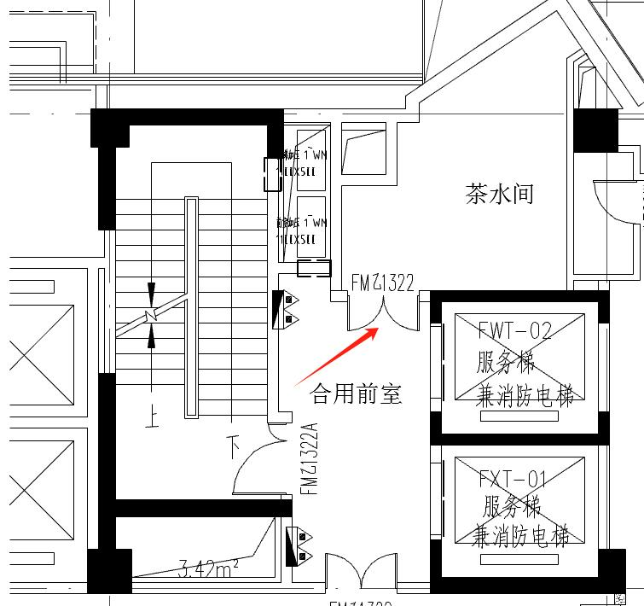

1.0.22 装修擅自封堵原建筑安全出口，或改变原建筑对外安全出口的位置，导致楼梯间在首层无法直通室外。
依据：《建筑设计防火规范》GB50016-2014（2018年版）第5.5.17条 楼梯间应在首层直通室外，确有困难时，可在首层采用扩大的封闭楼梯间或防烟楼梯间前室。
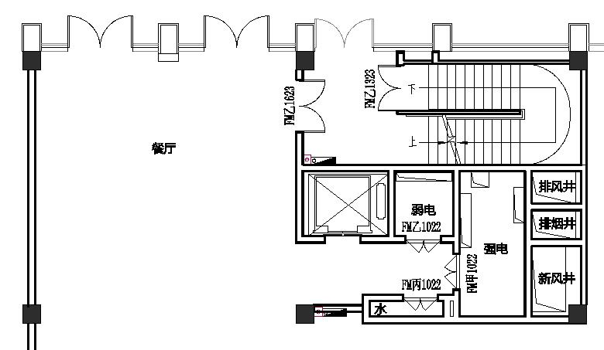
案例：某项目为达到装饰后使用空间的最大化，装修设计单位擅自封堵原建筑安全出口，导致原直通室外的疏散楼梯间不能直通室外，不满足上述规范要求。
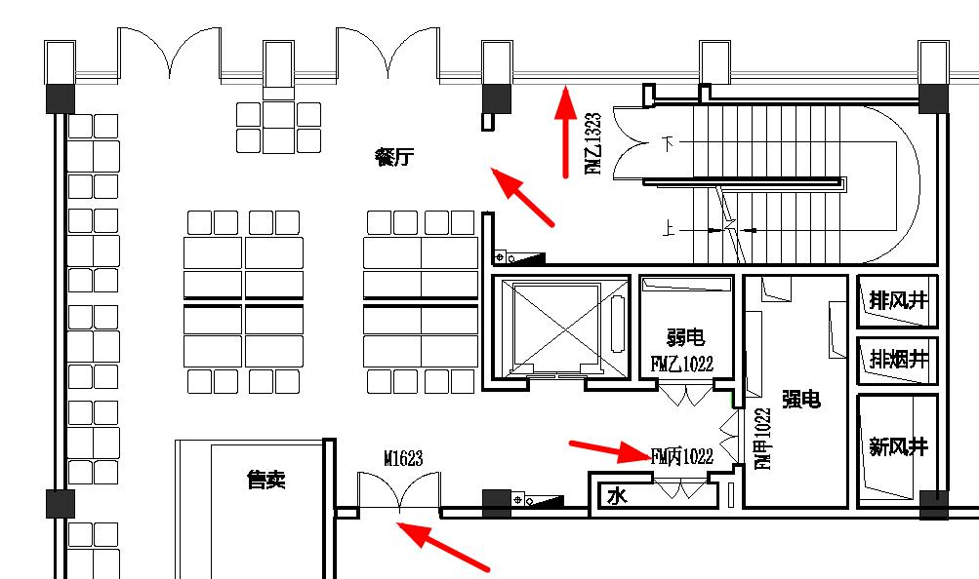
原建平面图
装修平面图

1.0.23 装修造型或家具布置影响消防救援窗口，不满足规范要求。
依据：《建筑防火通用规范》GB55037-2022第6.5.1条：建筑内部装修不应擅自减少、改动、拆除、遮挡消防设施或器材及其标识、疏散指示标志、疏散出口、疏散走道或疏散横通道。
《建筑防火通用规范》GB55037-2022第2.2.3条 除有特殊要求的建筑和甲类厂房可不设置消防救援口外，在建筑的外墙上应设置便于消防救援人员出入的消防救援口，并应符合下列规定：
3 消防救援口的净高度和净宽度均不应小于1.0m；
5 消防救援口应设置可在室内和室外识别的永久性明显标志。
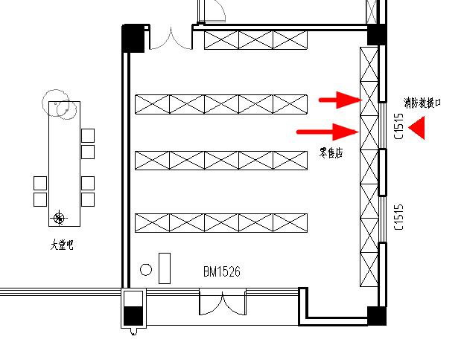
案例：某项目室内装修增加了隔墙、栏杆、固定家具等阻挡原消防救窗口，不满足上述规范要求。
1.0.24 装修在疏散走道上随意设门或设置功能房间。
依据：《建筑防火通用规范》GB55037-2022第6.5.1条：建筑内部装修不应擅自减少、改动、拆除、遮挡消防设施或器材及其标识、疏散指示标志、疏散出口、疏散走道或疏散横通道。
案例1：某装修设计在原建筑平面疏散通道上加设推拉门、感应门等不能作为疏散使用的门，不满足上述规范要求。
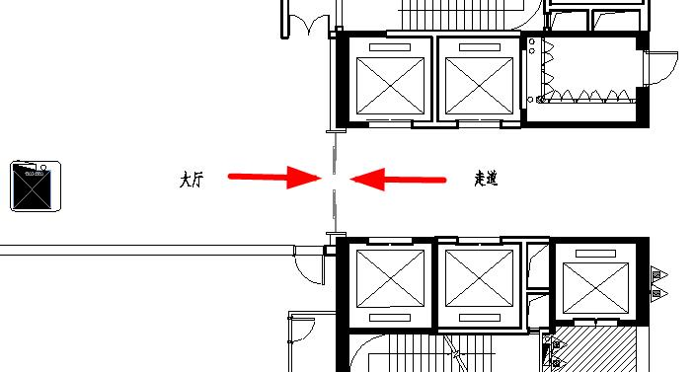
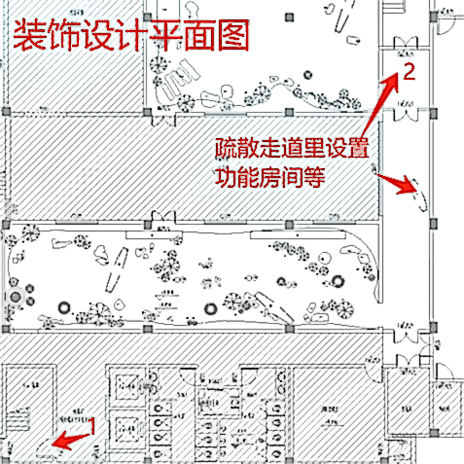
案例2：某装修设计在原建筑平面疏散走道上布置功能房间，不满足上述规范要求。

1.0.25 建筑工程装修设计在需要进行防火分隔的场所未做防火分隔设计不满足规范要求。
依据：《建筑防火通用规范》GB55037-2022第4.1.3条：下列场所应采用防火门、防火窗、耐火极限不低于2.00h的防火隔墙和耐火极限不低于 1.00h 的楼板与其他区域分隔：
1 住宅建筑中的汽车库和锅炉房；
2 除居住建筑中的套内自用厨房可不分隔外，建筑内的厨房；
3 医疗建筑中的手术室或手术部、产房、重症监护室、贵重精密医疗装备用房、储藏间、实验室、胶片室等；
4 建筑中的儿童活动场所、老年人照料设施；
5 除消防水泵房的防火分隔应符合本规范第4.1.7条的规定，消防控制室的防火分隔应符合本规范第4.1.8条的规定外，其他消防设备或器材用房。
案例1：某装修工程，建筑内的厨房开向门厅的窗为普通窗，未采用乙级防火窗，不满足上述规范要求。
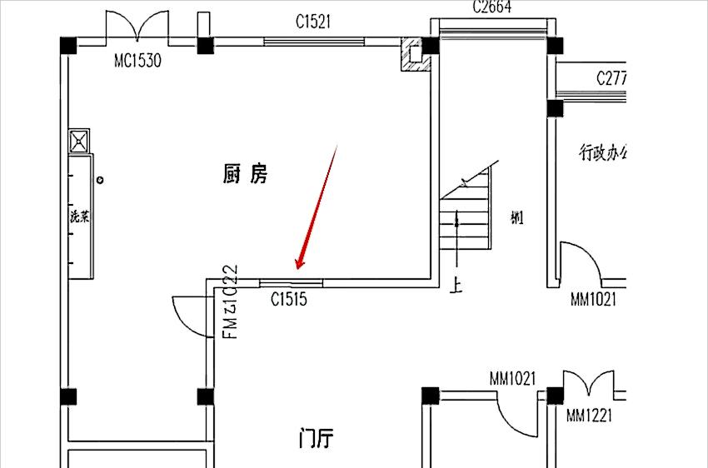

案例2：某装饰装修工程增设了设备用房，未进行防火分隔，不满足上述规范要求。
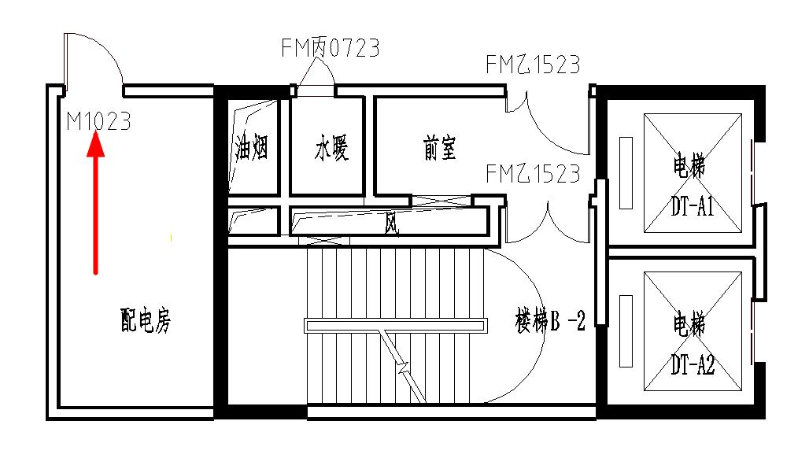
案例3：某装饰装修工程增设了储藏室，但未进行防火分隔，不满足上述规范要求。
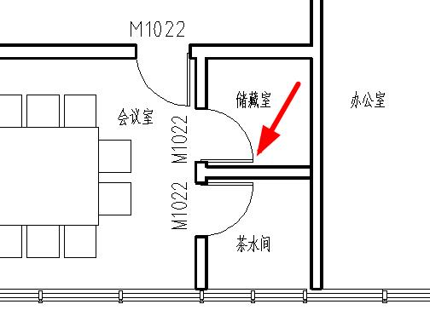

2 结构
2.0.1 装修改造时新设防火墙下部未设梁。
依据：《建筑防火通用规范》GB55037-2022第6.1.1条，防火墙应直接设置在建筑的基础或具有相应耐火性能的框架、梁等承重结构上，并应从楼地面基层隔断至结构梁、楼板或屋面板的地面。
2.0.2装修改造时，新设防火墙耐火极限高于结构主体梁、柱耐火极限。
依据：《建筑设计防火规范》GB50016-2014（2018年版）第5.1.2条，耐火等级为一级时，新增的防火墙耐火极限不应低于3h，该防火墙下部框架梁耐火极限也不应低于3h。
2.0.3装饰装修时，新增结构采用钢结构，而钢结构消防设计说明未明确各钢构件的耐火极限、热阻系数、涂层厚度等说明。
依据：《钢结构通用规范》GB55006-2021第6.3.3条，钢结构应根据设计耐火极限采用相应的防火保护措施，或进行耐火验算与防火设计。钢结构构件的耐火极限经验算低于设计耐火极限时，应采取防火保护措施。
2.0.4 装饰装修时，新增结构局部采用木结构，而木结构消防设计说明未明确各木构件的耐火极限、防火设计。
依据：《木结构设计标准》GB50005-2017第10章，木结构建筑的防火设计和防火构造应进行专项设计。

3给排水
3.0.1 设计说明缺“主体工程施工图审查合格备案时间（或主体建筑竣工验收时间）”。
依据：《重庆市建筑内部装修工程施工图消防设计文件编制技术规定》要求：装修消防设计应符合现行建设工程法律法规和国家工程建设消防技术标准的要求。条件确不具备的，在建工程（指正在建设尚未竣工验收备案的工程）的装修消防设计，不应低于主体工程施工图消防设计标准的要求；既有建筑（指取得合法房屋产权证明或已竣工验收备案的建筑）的装修消防设计，不应低于主体建筑在竣工验收合格时的消防设计标准的要求。
案例：某项目为按《消防给水及消火栓系统技术规范》GB50974-2014实施前的规范标准竣工验收的建筑工程，经核实，该建筑装修设计时采用“既有建筑不低于主体建筑在竣工验收合格时的消防设计标准”，原有消防系统无流量开关、压力开关等自动启泵方式，且本次装修设计并未修改系统控制方式，新增的室内消火栓应沿用原有控制方式，其消防按钮应能直接启泵。
3.0.2 室内消火栓的布置不满足2股充实水柱保护的要求。
依据：《消防给水及消火栓系统技术规范》GB50974-2014第7.4.6条 室内消火栓的布置应满足同一平面有2支消防水枪的2股充实水柱同时达到任何部位的要求……；第10.2.1条 关于室内消火栓的保护半径计算方法中规定，消防水带弯曲折减系数，宜根据消防水带转弯数量取0.8~0.9。
案例1：某厂房项目，装修范围内的消火栓不满足同一平面有2支消防水枪的2股充实水柱同时达到任何部位的要求，非装修设计范围内利旧的消火栓未表达在平面图中。
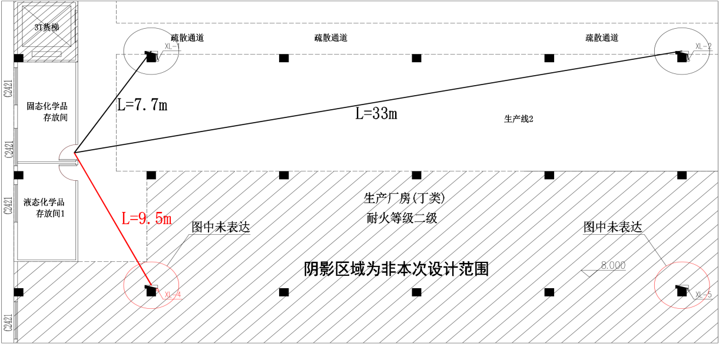
案例2：某办公项目中，消火栓水带至最不利房间门口处的行走距离未考虑消防水带弯曲折减系数，消火栓水枪无法进入该房间实施灭火：
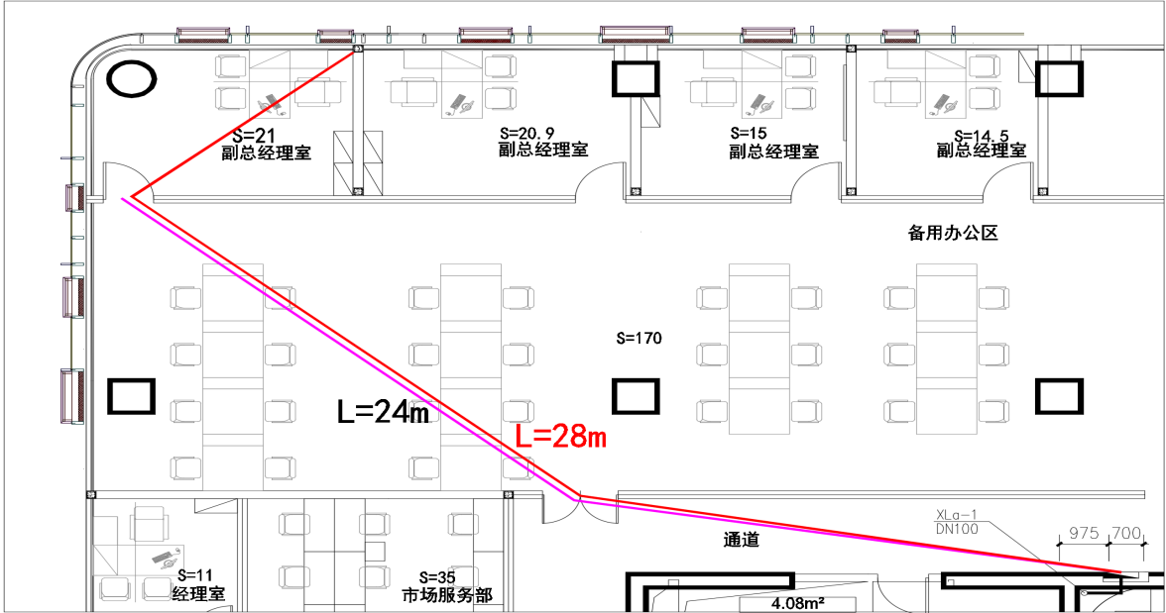
3.0.3 消火栓箱暗装于有耐火性能要求的隔墙上时，未在箱后采取防止火灾蔓延的措施。
依据：《消防给水及消火栓系统技术规范》GB50974-2014第12.3.10条第2款：室内消火栓箱的安装应平正、牢固，暗装的消火栓箱不应破坏隔墙的耐火性能。
案例：某办公项目，消火栓箱暗装于走道两侧的隔墙，破坏了其耐火性能，且未采取防止火灾蔓延的措施。
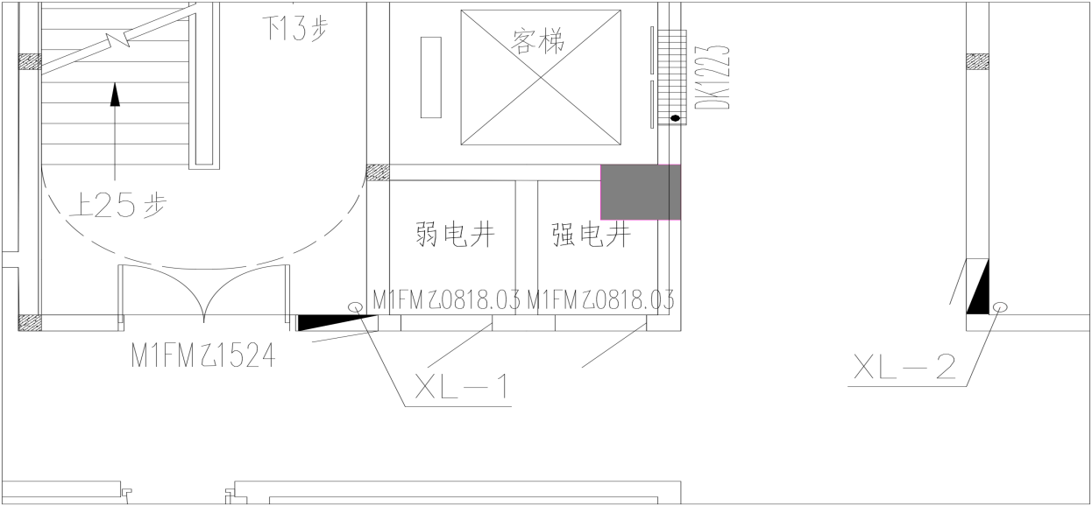
3.0.4 幼儿园消火栓箱未暗装设置，存在幼儿碰撞安全隐患。
依据：《托儿所、幼儿园建筑设计规范》JGJ 39-2016(2019)第6.1.10条 消防立管阀门布置应避免幼儿碰撞，并应将消火栓箱暗装设置。
案例：某幼儿园消火栓箱未暗装设置。
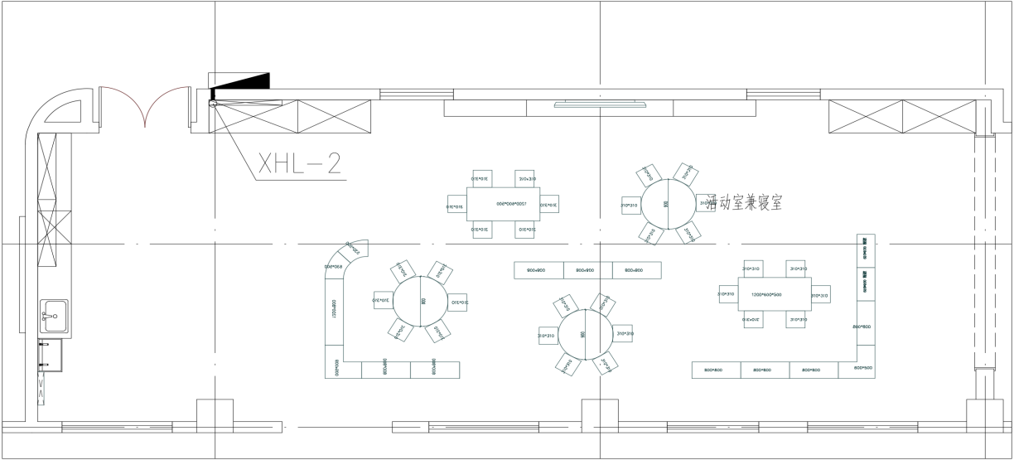
3.0.5 消火栓布置在货架、家具后方，不方便取用或影响消火栓箱门120°开启。
依据：《消防设施通用规范》GB55036-2022第3.0.5条第4款 室内消火栓的设置应方便使用和维护；《消防给水及消火栓系统技术规范》GB50974-2014第12.3.10条第4款 消火栓箱门的开启不应小于120°。
案例：某商业项目，消火栓箱被货架或家具遮挡，无法开启或开启角度不足120°。
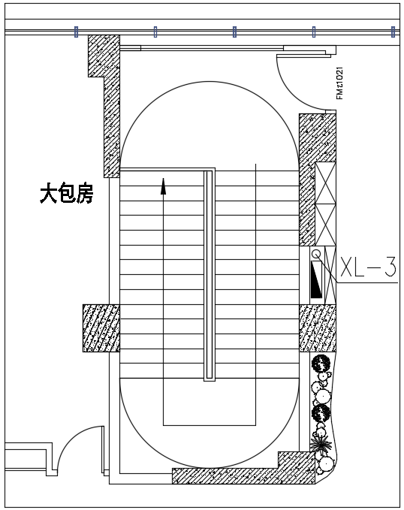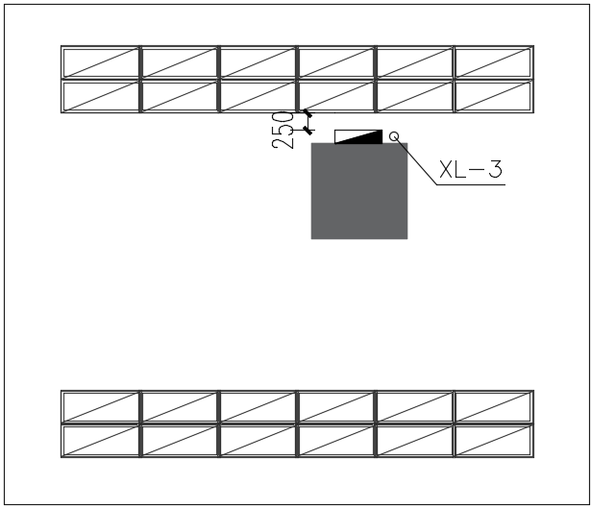
3.0.6 新增消火栓的接管局部形成枝状管网。
依据：《消防给水及消火栓系统技术规范》GB50974-2014第8.1.5条第1款 室内消火栓系统管网应布置成环状……。
案例：某办公建筑因装修调整布局，新增了数个消火栓，其管道就近接自一根原有消火栓立管，且局部形成枝状管网。
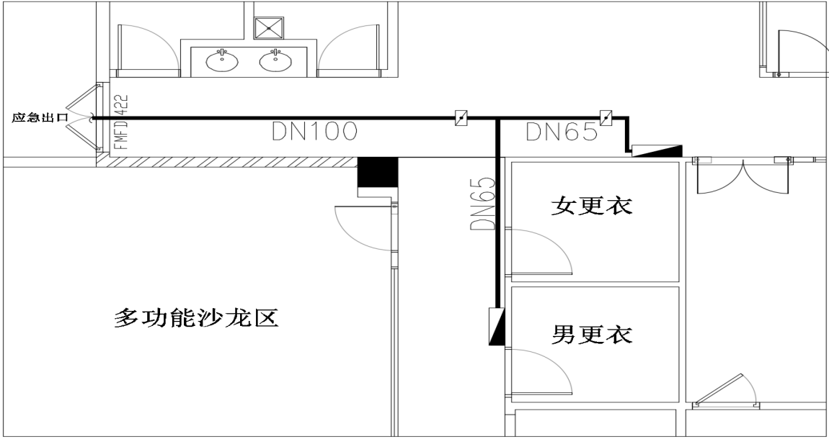

3.0.7 消火栓栓口动压力大于0.50MPa，未设置减压装置。
依据：《消防给水及消火栓系统技术规范》GB50974-2014第7.4.12条第1款 消火栓栓口动压力不应大于0.50MPa；当大于0.70MPa时必须设置减压装置。
案例：某项目装饰设计消火栓系统图中，标注消火栓管网接入点处压力为0.7MPa,未采用减压稳压型消火栓。
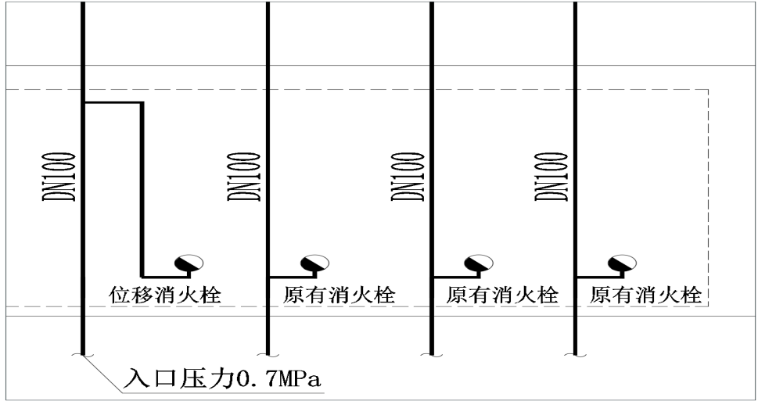
3.0.8 净空高度超过8m的空间，喷头间距大于3m，喷头流量系数采用K80，不满足喷水强度的要求。
依据：《自动喷水灭火系统设计规范》GB50084-2017第5.0.2条 民用建筑和厂房高大空间场所采用湿式系统的设计基本参数不应低于表5.0.2的规定；1.8≤喷头间距S（m）≤3m。GB50084-2017表6.1.1，净空8＜h≤18m的民用建筑和净空8＜h≤12m的厂房高大空间场所，喷头流量系数应≥115或采用非仓库型特殊应用喷头。
案例：某民用建筑两层通高的门厅处净高9.2m，喷头间距3.4m＞3m；采用K=80的普通喷头，喷水强度无法达到GB50084-2017表5.0.2的要求。
3.0.9 总建筑面积5000㎡及以上的商场项目，设置自喷系统的火灾危险等级选择错误。
依据：《自动喷水灭火系统设计规范》GB50084-2017附录A 总建筑面积5000㎡及以上的商场或总建筑面积1000㎡及以上的地下商场，设置自喷系统的火灾危险等级为中危险Ⅱ级，设计基本参数不应低于表5.0.1的规定。
案例：某商业装修设计部分的面积小于5000㎡，但其所在主体工程的商业总建筑面积超过5000㎡，自喷系统错误地按中危险Ⅰ级设计，设计喷水强度采用6 L/（min.㎡），喷头距端墙的距离为1.8m，喷头正方形布置时，边长为3.6m。
3.0.10 装修场所的喷头类别选用错误。
依据：《消防设施通用规范》GB55036-2022第4.0.5条 洒水喷头应符合下列规定：5 建筑高度大于100m的公共建筑，其高层主体内设置的自动喷水灭火系统应采用快速响应喷头； 6 局部应用系统应采用快速响应喷头。
《自动喷水灭火系统设计规范》GB50084-2017第6.1.3条 湿式系统的洒水喷头选型应符合下列规定：3 顶板为水平面的轻危险级、中危险级Ⅰ级住宅建筑、宿舍、旅馆建筑客房、医疗建筑病房和办公室，可采用边墙型洒水喷头；7不宜选用隐蔽式洒水喷头；确需采用时，应仅适用于轻危险级和中危险级Ⅰ级场所。
案例1：某建筑高度大于100m的公共建筑，其高层主体内的洒水喷头采用普通响应喷头。
案例2：某商业设置自喷系统的火灾危险等级为中危险Ⅱ级，采用隐蔽式喷头。
案例3：某旅馆项目，餐厅、厨房采用边墙型喷头。
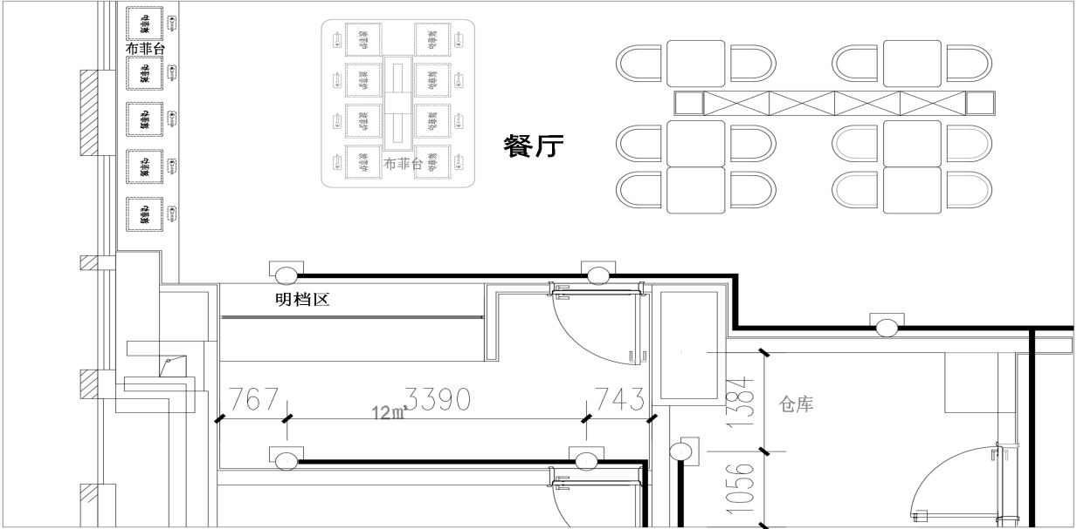
3.0.11 喷头的动作温度选用错误。
依据：《自动喷水灭火系统设计规范》GB50084-2017第6.1.2条 闭式系统的洒水喷头，其公称动作温度宜高于环境最高温度30℃。
案例1：某厨房非烹饪操作间内采用动作温度为93℃的喷头。
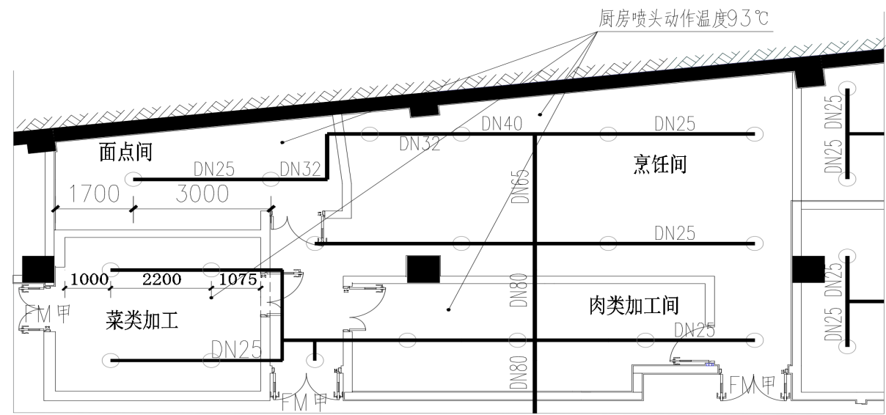
3.0.12设置有通透性吊顶的场所，自喷系统的喷水强度取值错误且喷头采用下垂型喷头。
依据：《自动喷水灭火系统设计规范》GB50084-2017第5.0.13条 装设网格、栅板类通透性吊顶的场所，系统的喷水强度应按本规范表5.0.1、表5.0.4-1～5.0.4-5规定值的1.3倍确定。
《自动喷水灭火系统设计规范》GB50084-2017第7.1.13条 装设网格、栅板类通透性吊顶的场所，当通透面积占吊顶总面积的比例大于70％时，喷头应设置在吊顶上方。
案例：某中危险Ⅰ级场所设置有铝方通吊顶，其设计喷水强度采用6 L/（min.㎡），未考虑1.3倍系数；其通透面积占吊顶总面积的比例＞70%，错误地采用了下垂型喷头，应采用直立型喷头并设置于吊顶上方（如通透面积占吊顶总面积的比例≤70%，还应在吊顶下方补充设置带挡水板的下垂型喷头。）
案例2：某商场发光橱窗内环境温度最高可达45~50℃，喷头动作温度仍按照常规采用68℃动作温度。
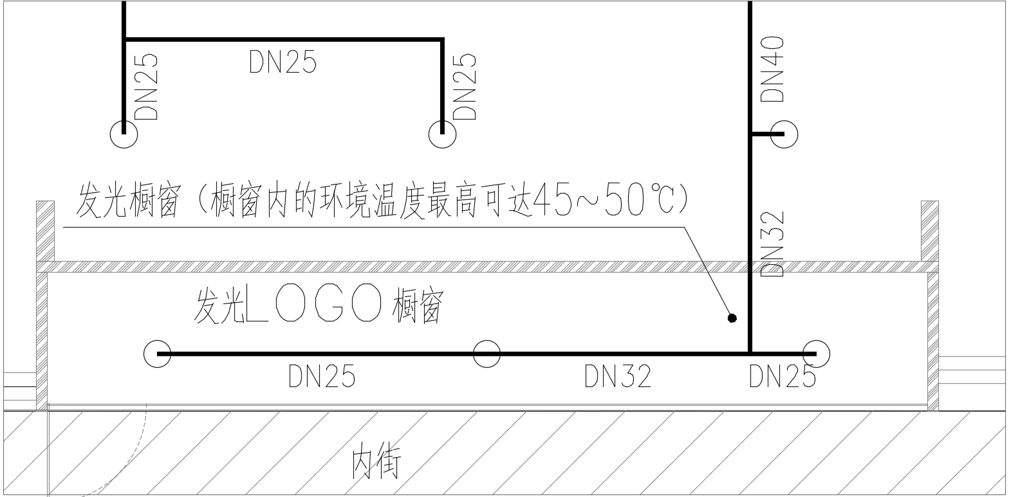

3.0.13 喷头的洒水分布受障碍物影响。
依据：《自动喷水灭火系统设计规范》GB50084-2017第 7.2.1条 直立型、下垂型喷头与梁、通风管道等障碍物的距离宜符合表7.2.1的规定。与靠墙障碍物的距离应符合7.2.5条的规定。
案例：某台球室，喷头与下垂的吊顶底边高差约0.4m，喷头与下垂吊顶的水平距离小于1.5m。
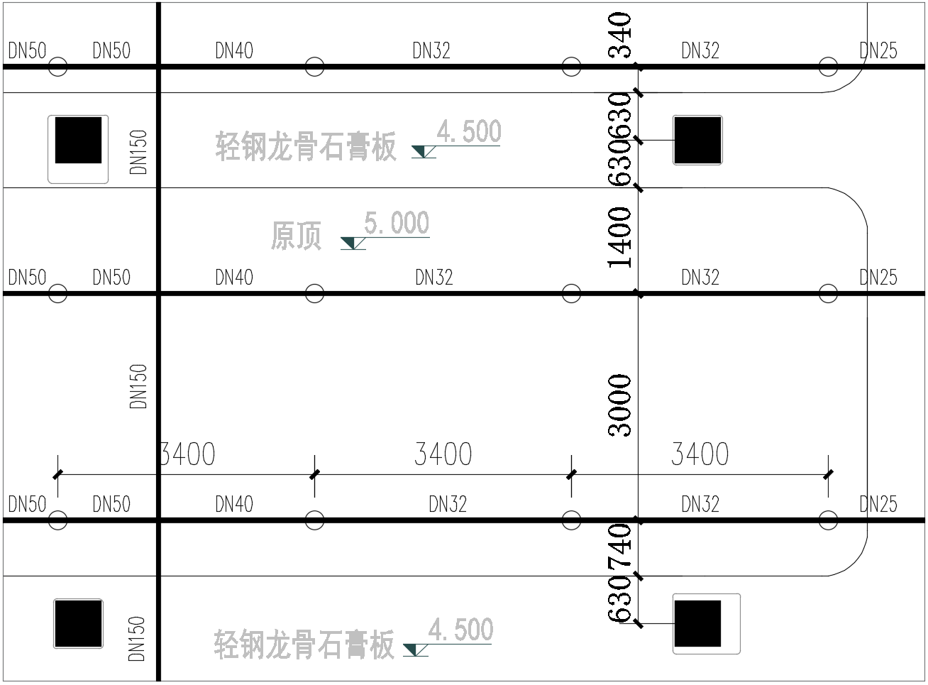
3.0.14设置单排洒水喷头的走道，其洒水喷头间距不满足地面不留漏喷空白点的要求。
依据：《自动喷水灭火系统设计规范》GB50084-2017表7.1.2注1 设置单排洒水喷头的闭式系统，其洒水喷头间距应按地面不留漏喷空白点确定。
案例：某装修项目（中危险I级）的走道设置单排洒水喷头，地面留有漏喷空白点。
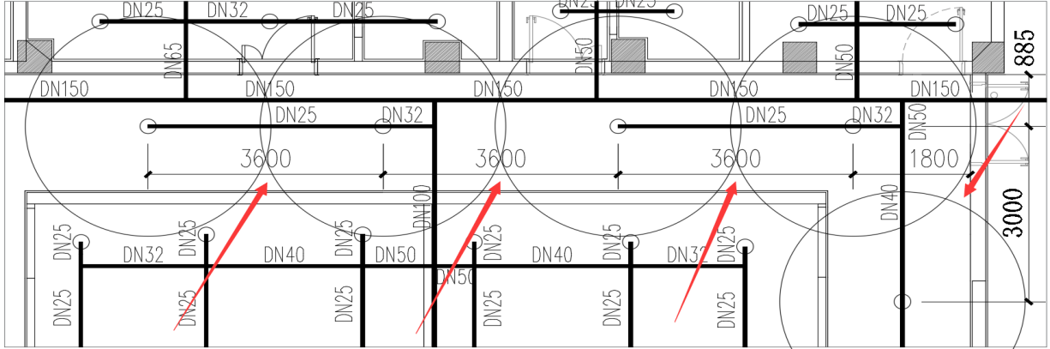
3.0.15 喷淋平面图中未预留非装修区域的喷淋管道。
依据：《自动喷水灭火系统设计规范》GB50084-2017第8.0.7条 管道的直径应经水力计算确定；表8.0.9规定了配水支管控制的标准流量洒水喷头数量。
案例：某项目存在非装饰区域被装饰区域包围的情况，设计仅表达了装饰区域内的喷头及管道布置，非装饰区域未预留自喷配水管，导致前端配水管管径不足。
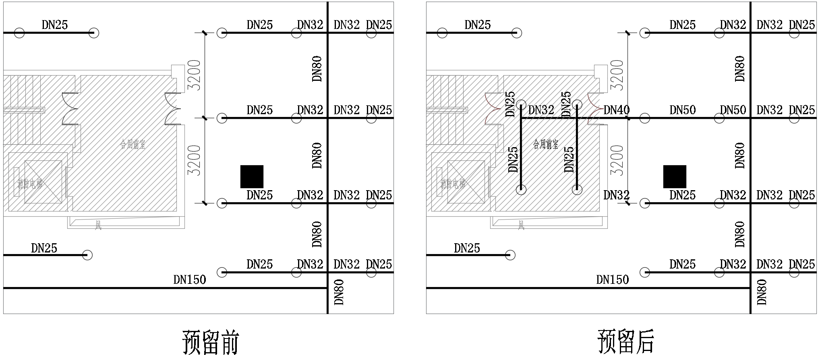
3.0.16 喷淋系统末端试水类型设置错误。
依据：《消防设施通用规范》GB55036-2021第4.0.6条 每个报警阀组控制的供水管网水力计算最不利点洒水喷头处应设置末端试水装置，其他防火分区、楼层均应设置DN25的试水阀。末端试水装置应具有压力显示功能，并应设置相应的排水设施。
案例：某项目装饰设计喷淋系统原理图中，报警阀最不利洒水喷头处未设置末端试水装置，采用末端试水阀。
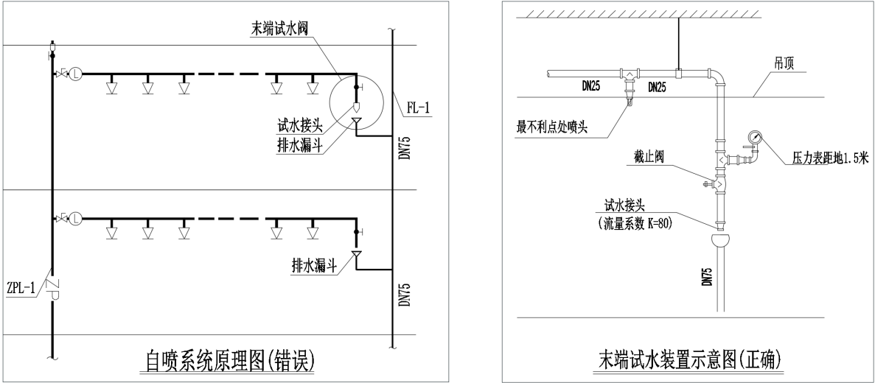
3.0.17 厨房烹饪操作间的油烟罩及烹饪区未按规范要求设置自动灭火装置。
依据：《建筑设计防火规范》GB50016-2014(2018年版）第8.3.11条 餐厅建筑面积大于1000m²的餐馆或食堂，其烹饪操作间的排油烟罩及烹饪部位应设置自动灭火装置，并应在燃气或燃油管道上设置与自动灭火装置联动的自动切断装置。
案例：某餐厅装修建筑面积约1200m²，设计说明及厨房平面布置图中均未表达设置自动灭火装置的相关内容。

4 电气
4.0.1 电气消防设计说明，不满足《重庆市建筑内部装修工程施工图消防设计文件编制技术规定》编制深度要求。
依据：《重庆市建筑内部装修工程施工图消防设计文件编制技术规定》要求工程概况应包括下列内容：
1说明工程概况,内容应包括建设单位、建筑名称、建设地点、使用用途、规模(面积、建筑高度、层数)、主体工程施工图审查合格备案时间(或主体建筑竣工验收时间)、主体结构形式等；
2 建筑防火分类；
3建筑物装修范围；
4说明原建筑电气消防设计情况及内部装修后在消防设备配电、消防应急照明与疏散指示系统、火灾自动报警系统、电气火灾监控系统、消防设备电源监控系统、防火门监控系统等方面的设计及改动情况。
案例：某公共建筑装饰工程设计说明如下：
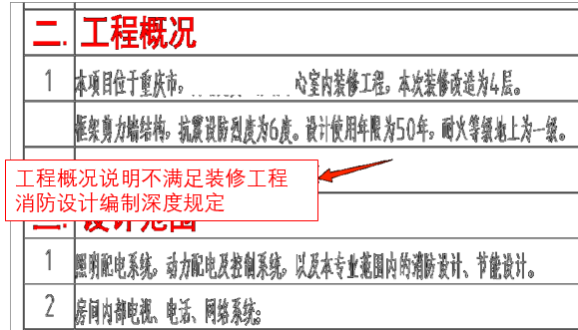
该设计说明：未明确本工程所在主体建筑的使用用途、规模(面积、建筑高度、层数)、主体工程施工图审查合格备案时间（或主体工程竣工验收时间），装修设计范围交待不清，消防各系统改动情况及界面接口情况表述不清。
4.0.2 公共建筑中使用燃气的厨房未设置可燃气体探测报警装置。
依据：《建筑防火通用规范》GB 55037-2022第8.3.3条 除住宅建筑的燃气用气部位外，建筑内可能散发可燃气体、可燃蒸气的场所应设置可燃气体探测报警装置。
《燃气工程项目规范》GB55009-2021第6.2.1条，商业燃具或用气设备应设置在通风良好、符合安全使用条件且便于维护操作的场所，并应设置燃气泄漏报警和切断等安全装置。
《建筑设计防火规范》GB 50016-2014（2018年版）第8.4.3条，建筑物内可能散发可燃气体、可燃蒸气的场所应设置可燃气体报警装置。
案例：某学校食堂的厨房，采用的能源为天燃气，未设置可燃气体报警装置：
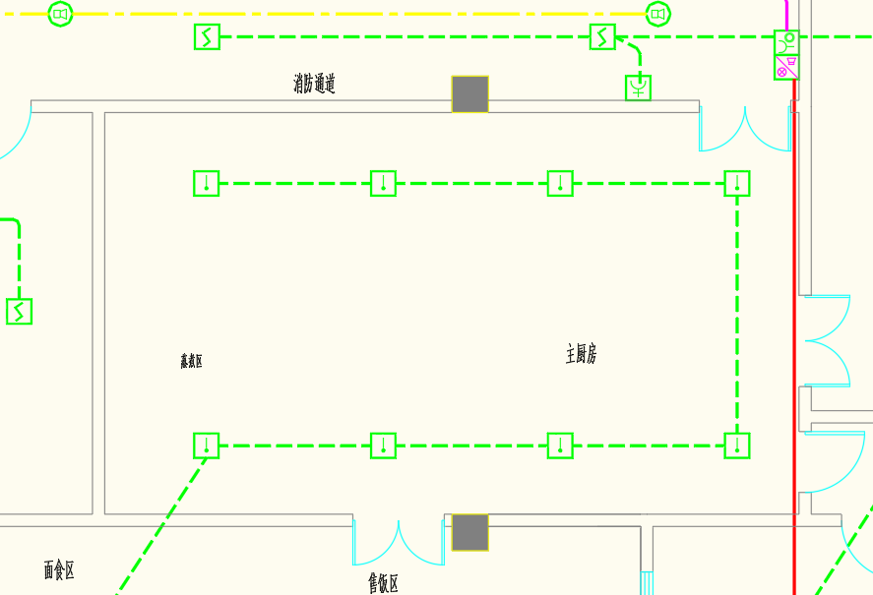
4.0.3 火灾报警系统探测器的设置，未考虑墙壁、梁边、遮挡物、风口影响。
依据：《火灾自动报警系统设计规范》GB 50116-2013第6.2.5条 点型探测器至墙壁、梁边的水平距离，不应小于O.5m。 第6.2.6条 点型探测器周围O.5m内，不应有遮挡物。 第6.2.8条 点型探测器至空调送风口边的水平距离不应小于1.5m，并宜接近回风口安装。探测器至多孔送风顶棚孔口的水平距离不应小于O.5m。
19DX101-1《建筑电气常用数据》P12-5要求：
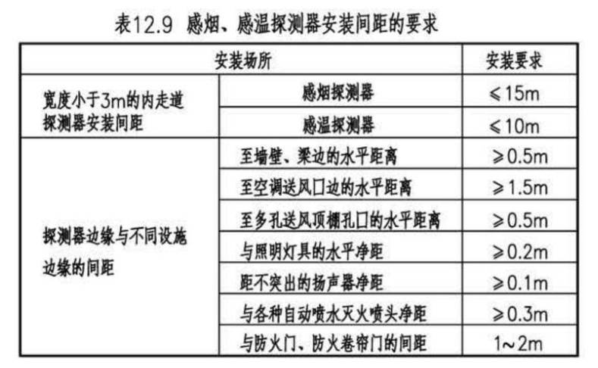
案例：某办公装饰项目，火灾探测器的设置未根据装饰墙壁、送风口等调整探测器的布置：
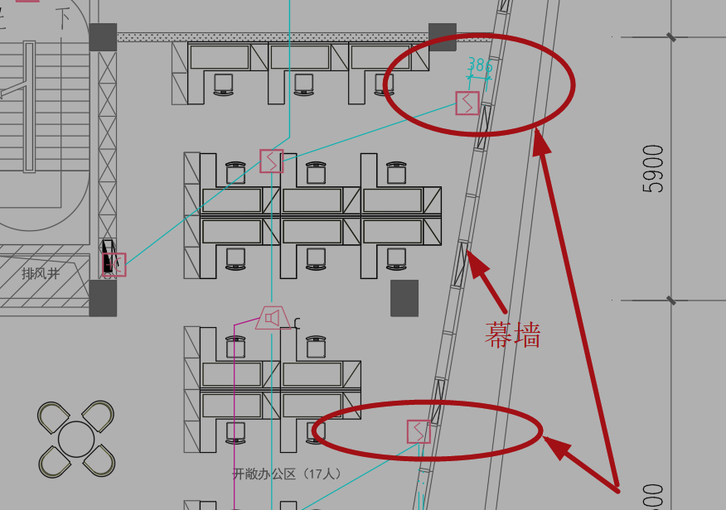
4.0.4 对于未到房间顶板的装饰隔断，设计时忽略装饰隔断对火灾自动报警探测器的影响；
依据：《火灾自动报警系统设计规范》GB 50116-2013第6.2.7条 房间被书架、设备或隔断等分隔，其顶部至顶棚或梁的距离小于房间净高的5%时，每个被隔开的部分应至少安装一只点型探测器。
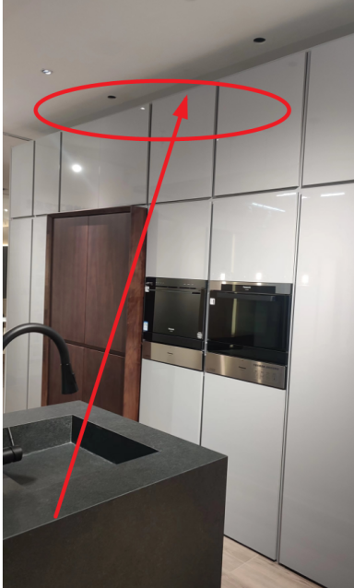
案例：某装饰卖场设置多个分隔，部分隔间分隔至顶棚或梁的距离小于房间净高的5%，设计考虑隔断影响设置火灾探测器：
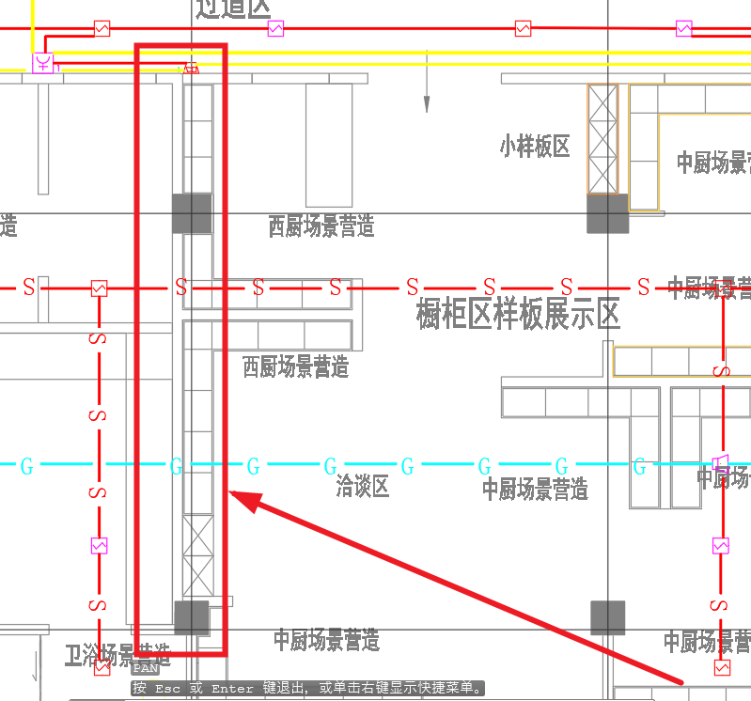
正确的做法如下：办公室有隔断，其顶部至顶棚或梁的距离小于房间净高的5%时，火灾报警探测器安装方式如下：
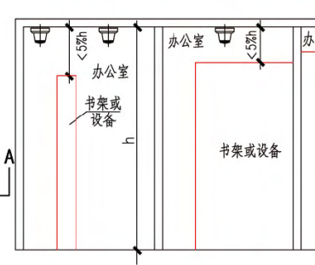
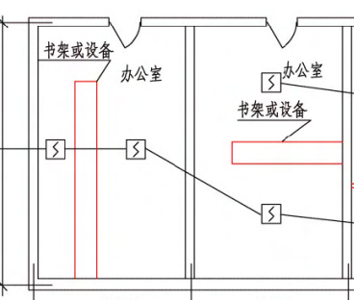
平面图 立面图
4.0.5 采用格栅吊顶的场所，火灾自动报警探测器的设置未根据栅格的具体形式采取适当的方式设置。
依据：《火灾自动报警系统设计规范》GB 50116-2013第6.2.18条 感烟火灾探测器在格栅吊顶场所的设置，应符合下列规定：
1 镂空面积与总面积的比例不大于15%时，探测器应设置在吊顶下方。
2 镂空面积与总面积的比例大于30%时，探测器应设置在吊顶上方。
3 镂空面积与总面积的比例为15%～30% 时，探测器的设置部位应根据实际试验结果确定。
4 探测器设置在吊顶上方且火警确认灯无法观察时，应在吊顶下方设置火警确认灯。
5 地铁站台等有活塞风影响的场所，镂空面积与总面积的比例为30%～70% 时，探测器宜同时设置在吊顶上方和下方。
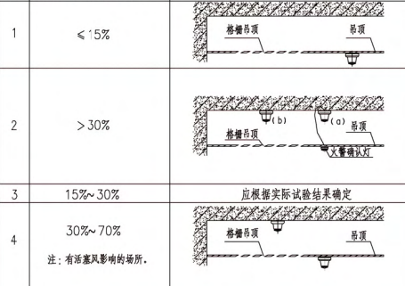
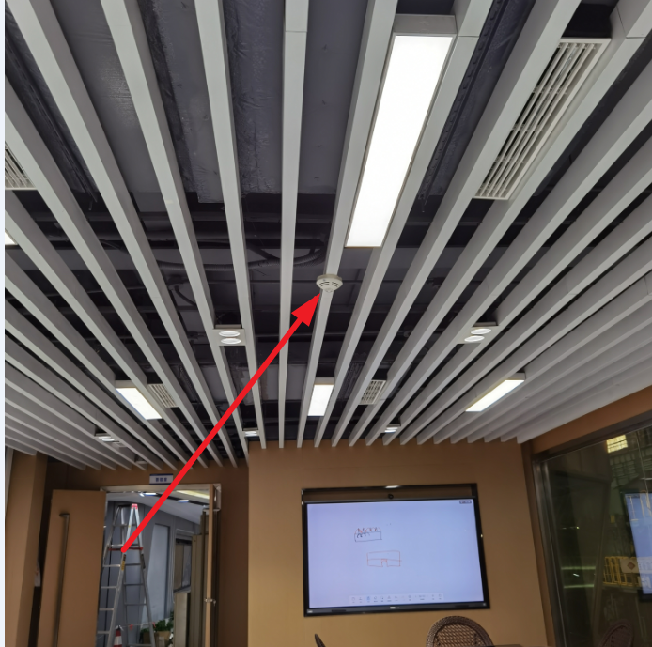
案例：某办公楼公区装饰，建筑采用格栅吊顶且格栅镂空面积与总面积的比例大于30%时，设计将火灾探测器设置在栅格下：
4.0.6 厨房等有经常有水雾、蒸汽滞留的场所，采用感烟探测器。
依据：《火灾自动报警系统设计规范》GB 50116-2013第5.2.5条 符合下列条件之一的场所，宜选择点型感温火灾探测器：
4 吸烟室等在正常情况下有烟或蒸气滞留的场所。
5 厨房，锅炉房、发电机房、烘干车间等不宜安装感烟火灾探测器的场所。
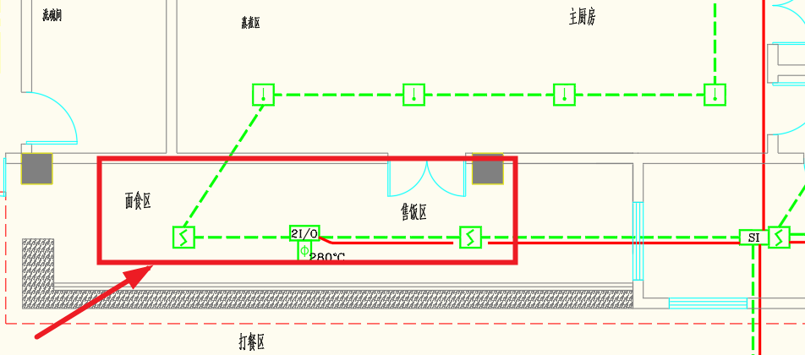
案例：某学校食堂装饰工程中，面食区、售餐区未根据具体设置场所选择点式感温火灾报警探测器：
4.0.7 装饰工程消防设计中，消防应急照明灯未考虑不同设置场所的环境特点的影响。
依据：《消防应急照明和疏散指示系统技术标准》GB 51309-2018第3.2.1条灯具的选择应符合下列规定：
7 灯具及其连接附件的防护等级应符合下列规定：
1）在室外或地面上设置时，防护等级不应低于IP67；
2）在隧道场所、潮湿场所内设置时，防护等级不应低于IP65；
3）B型灯具的防护等级不应低于IP34。
案例1：例如游泳馆装饰项目，游泳池设置了消防应急照明灯具，但是未要求该场所灯具防护等级不低于IP65。
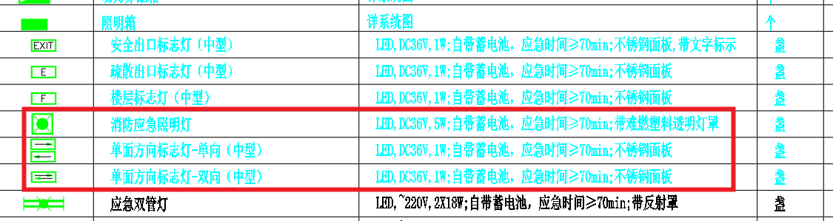

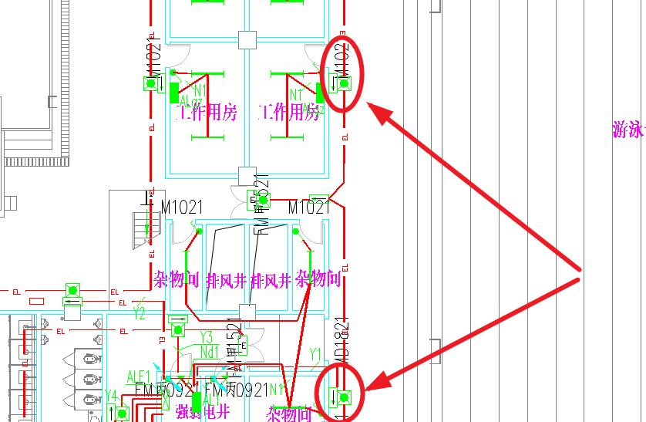
案例2：某公共建筑装饰项目，设计在直通室外的出口外设置了疏散照明灯具，但未要求设置在室外或地面灯具防护等级不低于IP67。
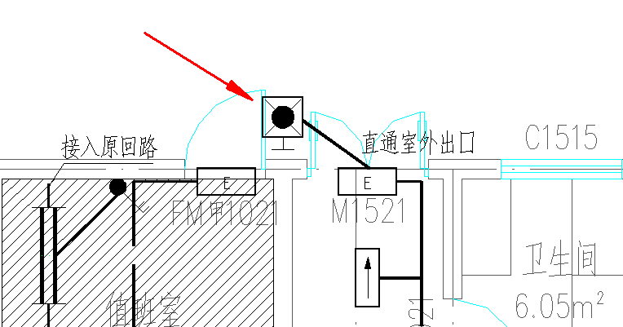
4.0.8装饰区域内疏散照明的最低水平照度值不满足现行设计阶段执行规范的要求。
依据：《重庆市建筑内部装修工程施工图消防设计文件编制技术规定》：
装修消防设计应符合现行建设工程法律法规和国家工程建设消防技术标准的要求。条件确不具备的,在建工程(指正在建设尚未竣工验收备案的工程)的装修消防设计,不应低于主体工程施工图消防设计标准的要求；既有建筑(指取得合法房屋产权证明或已竣工验收备案的建筑)的装修消防设计,不应低于主体建筑在竣工验收合格时的消防设计标准的要求。
所选用的消防产品和具有防火性能要求的建筑材料、建筑构配件、设备及装饰装修材料，应当符合现行建设工程法律法规和国家工程建设消防技术标准。
案例：某餐厅装饰项目，主体建筑2016年竣工验收合格，2024年进行局部业态装饰调整。装饰电气设计说明如下：
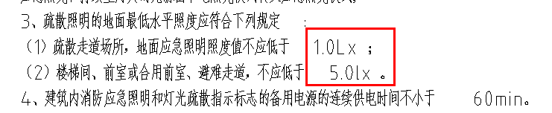
对于该装饰场所的应急照度值要求，可通过调整末端应急灯具数量、灯具功率等来达到，不存在执行困难，因此应按现行规范的应急照明最低水平照度值要求执行：
《建筑防火通用规范》GB55037-2022第10.1.10条 建筑内疏散照明的地面最低水平照度应符合下列规定：
1 疏散楼梯间、疏散楼梯间的前室或合用前室、 避难走道及其前室、 避难层、避难间、消防专用通道，不应低于10.0lx;
2 疏散走道、人员密集的场所，不应低于3.0lx;
3 本条上述规定场所外的其他场所，不应低于1.0lx。
4.0.9 足浴、桑拿等场所未在疏散走道和主要疏散路径的地面上增设能保持视觉连续的疏散指示标志。
依据：《建筑设计防火规范》GB50016-2014（2018年版）第10.3.6条，下列建筑或场所应在疏散走道和主要疏散路径的地面上增设能保持视觉连续的灯光疏散指示标志或蓄光疏散指示标志：4 歌舞娱乐放映游艺场所。
《建筑设计防火规范》国家标准管理组回复（建规字【2019】1号），足疗店消防设计应按歌舞娱乐游艺放映场所处理。
（注：当采用蓄光疏散指示标志时，在设计说明提出设置要求，可视作满足规范）
案例：某足浴场所装饰项目，仅在通道顶棚/侧壁上设置了灯光型疏散指示标志，未在地面设置保持视觉连续的疏散标志，不符合要求。足浴，桑拿等场所内应在疏散走道和主要疏散路径的地面上增设能保持视觉连续的灯光疏散指示标志或蓄光疏散指示标志，间距不应大于3m。
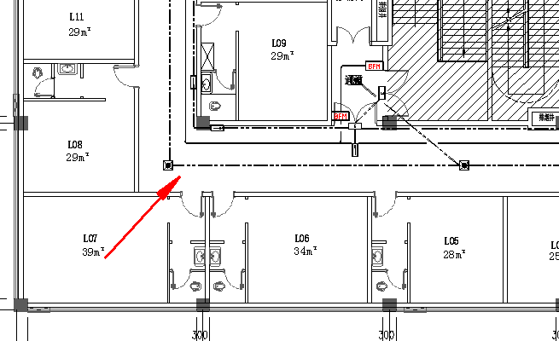

4.0.10总建筑面积大于5000m²的地上商店或总面积大于500m²的地下商店，疏散走道和主要疏散路径的地面上未设置保持视觉连续的疏散指示标志。
依据：《建筑设计防火规范》GB50016-2014（2018年版）第10.3.6条，下列建筑或场所应在疏散走道和主要疏散路径的地面上增设能保持视觉连续的灯光疏散指示标志或蓄光疏散指示标志：2 总建筑面积大于5000m²的地上商店； 3 总建筑面积大于500m²的地下或半地下商店。
《商店建筑电气设计规范》JGJ392-2016,5.3.6条，大(中)型商店建筑、总建筑面积大于500m²的地下和半地下商店应在通往安全出口的疏散走道地面上增设能保持视觉连续的灯光或蓄光疏散指示标志。
（注：当采用蓄光疏散指示标志时，在设计说明提出设置要求，可视作满足规范）
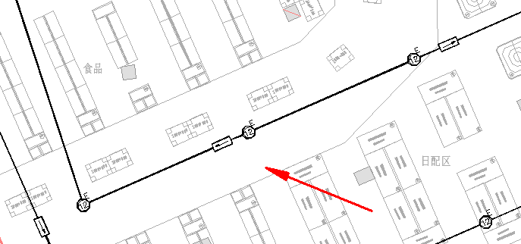
案例1：某小型超市装饰项目，主体建筑2018年竣工验收合格，装饰区域位于地下一层，装饰面积4800 m²，设计在主要疏散通道上吊装或壁装了灯光型疏散标志，但未在地面设置能保持视觉连续的疏散指示标志，不满足规范相关要求。

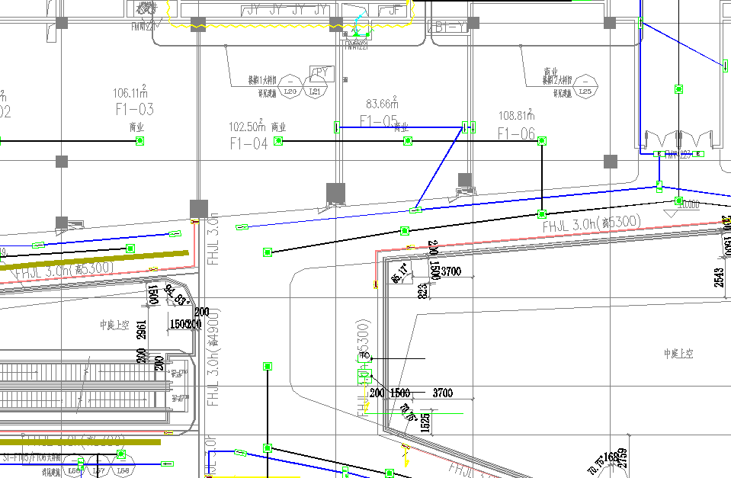
案例2：总建筑面积大于5000m²的大型商店装饰消防设计，在主要疏散通道上吊装设置了灯光型疏散标志，但未在地面设置能保持视觉连续的疏散指示标志。
4.0.11地面上设置的标志灯的配电线路和通信线路，未采用耐腐蚀橡胶线缆。
依据：《消防应急照明和疏散指示系统技术标准》GB51309-2018第3.5.3条 地面上设置的标志灯的配电线路和通信线路应选择耐腐蚀橡胶线缆。
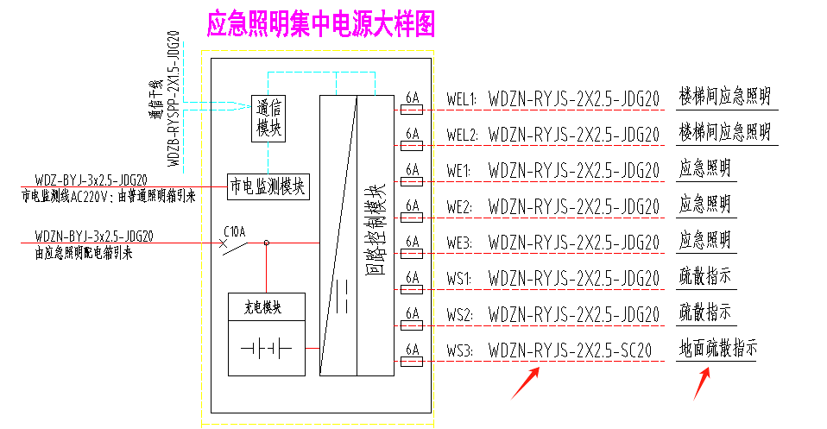
案例：某公共建筑装饰工程，从应急照明集中电源引至地面上设置的标志灯的配电线路和通信线路未采用耐腐蚀橡胶线缆。

4.0.12 设备材料表中的应急疏散照明灯具，设计未明确光源光通量。
依据：《重庆市建筑内部装修工程施工图消防设计文件编制技术规定（2020年版）》4.10条 主要设备材料表
列出设备及主要材料的名称、性能参数、计数单位、数量、图例、备注使用运作说明。
案例：某足浴中心装修项目，设计未明确应急（疏散）照明灯具的光源光通量，缺乏疏散照明地面最低水平照度的判定依据。
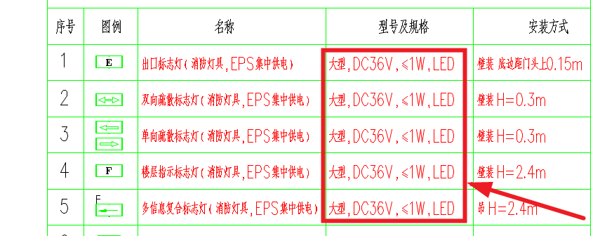
（注：应急照明灯具可标注光通量参数，标志灯具可标注发光亮度参数）。
4.0.13 已建工程的装饰设计中，消防应急照明蓄电池连续工作时间的确定未考虑原大楼的建筑定性。
依据：《重庆市建筑内部装修工程施工图消防设计文件编制技术规定（2020年版）》第2.1.3条 建筑局部装修消防设计应满足在建工程或既有建筑的整体消防设计要求。
案例：某局部装饰项目位于超过100米的高层建筑内， 设计文件中消防应急照明设计说明如下，设计未考虑既有建筑的整体消防设计要求。
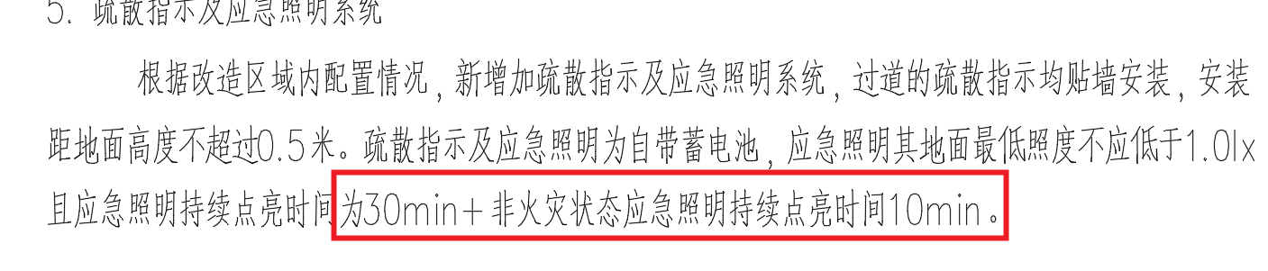
根据该建筑的性质，设计消防应急照明和灯光疏散指示标志的备用电源的连续供电时间不应低于1.5h。供电时间应按《建筑防火通用规范》GB 55037-2022第10.1.4条 建筑内消防应急照明和灯光疏散指示标志的备用电源的连续供电时间应满足人员安全疏散的要求，且不应小于表10.1.4的规定值。
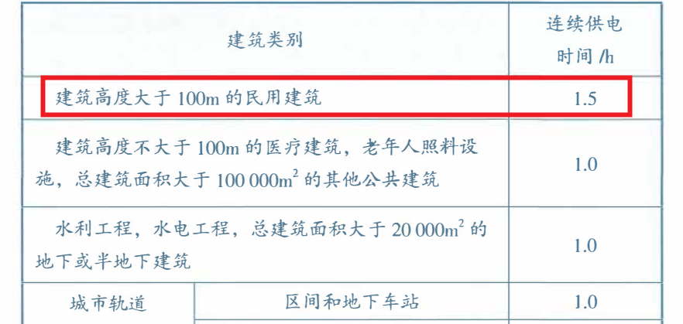
4.0.14人员密集场所的疏散出口、安全出口附近，未设置多信息复合标志灯具。
依据：《消防应急照明和疏散指示系统技术标准》GB51309-2018第3.2.11条 人员密集场所的疏散出口、安全出口附近应增设多信息复合标志灯具。
案例：某大型商业装修项目，多个疏散出口、安全出口附近未设置多信息复合标志灯。
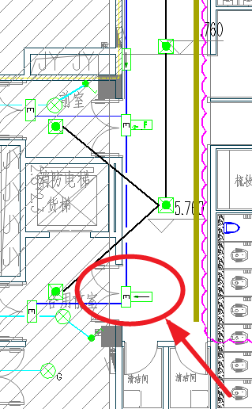
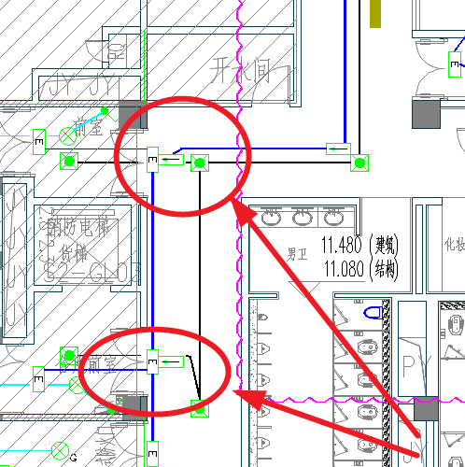
4.0.15设置在建筑室外的火灾报警设备未明确防护等级要求。
依据：《消防设施通用规范》GB 55036-2022第12.0.18条 火灾自动报警系统设备的防护等级应满足在设置场所环境条件下正常工作的要求。
“《消防设施通用规范》GB 55036-2022实施指南”（规范编写组编著）P233中明确：设置在室外或地面上，不应低于IP67；
案例：某运营中心装饰消防设计中，设置在建筑室外的火灾报警设备未明确防护等级要求：
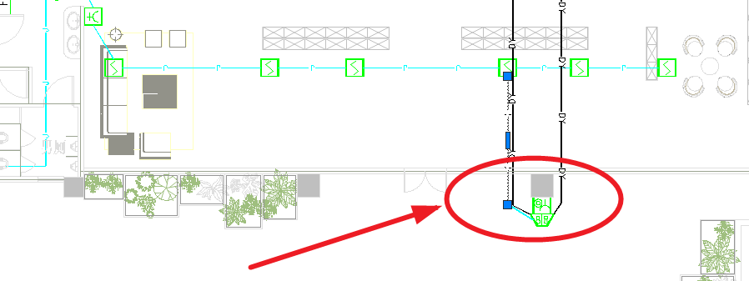
4.0.16可燃气体探测器直接接入火灾报警控制器的报警总线。
依据：《消防设施通用规范》GB 55036-2022第12.0.13条 可燃气体探测报警系统应独立组成，可燃气体探测器不应直接接入火灾报警控制器的报警总线。
《火灾自动报警系统设计规范》GB50116-2013第8.1.2条 可燃气体探测报警系统应独立组成，可燃气体探测器不应接入火灾报警控制器的探测器回路；当可燃气体的报警信号需接入火灾自动报警系统时，应由可燃气体报警控制器接入。
案例：某食堂装饰改造工程中，使用天然气的厨房设置了可燃气体探测器，但设计将可燃气体探测器直接接入火灾报警控制器的报警总线，违反规范要求。
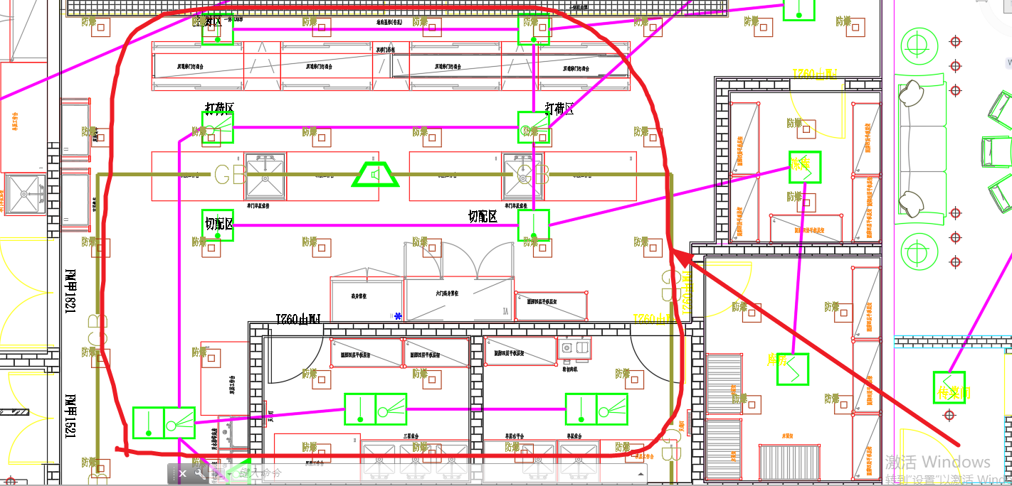
4.0.17电线电缆防火耐火性能、燃烧性能，未考虑原大楼的建筑工程定性。
依据：《民用建筑电线电缆防火设计标准》DBJ50/T-164-2021，第5.2.1条规定：电线电缆的阻燃等级不应低于表5.2.1的规定。
表5.2.1 电线电缆的阻燃类别选择
适用场所 | 电缆阻燃类别 | 电线阻燃类别
特级 | ZA | ZB
一级 | ZB
二级、三级 | ZC | ZC
第5.2.4条规定：建筑物内普通设备供配电线路的燃烧性能，应根据表4.0.1规定的电线电缆使用场所分级，选择相应的燃烧性能等级，并不低于表5.2.4的规定。
表5.2.4 电线电缆的燃烧性能选择
适用场所 | 电线电缆燃烧性能
 | 燃烧性能等级 | 附加信息
特级场所中的公共建筑； 避难层(间) | B1 | t0、d0
学校、幼儿园、医院、老年人照料设施; 一级、二级场所中的地下或半地下公共建筑
一级场所中的金融建筑,市级电力调度、 广播电视、电信建筑,其他人员密集场所 |  | t1、d1
其他一级、二级场所中的公共建筑 | B2 | t2、d2
室内交流充电桩 |  | t1、d1
案例：某学校装修工程中，配电线路燃烧性能选用不低于B2级、产烟毒性t2、燃烧滴落物/微粒等级d2的电线电缆，不满足原建筑定性要求的燃烧性能B1级、产烟性能t0、燃烧滴落物/微粒等级d0的要求。
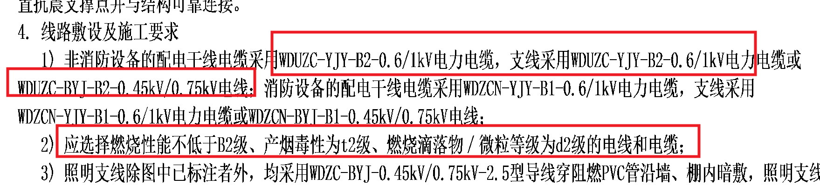
4.0.18装饰设计中新增的火警点位接入建筑物原有探测器线路，导致原总线隔离器所带的火灾报警设备数量超过32点。
依据：GB 55036-2022第12.0.4条火灾自动报警系统总线上应设置总线短路隔离器，每只总线短路隔离器保护的火灾探测器、手动火灾报警按钮和模块等设备的总数不应大于32点。总线在穿越防火分区处应设置总线短路隔离器。
案例：某办公楼装修工程，更改了房间分隔，增加火灾探测器、手动火灾报警按钮和模块等消防设备的情况下，未新增总线隔离器，酒精接入原建筑火灾自动报警系统线路，使原总线短路隔离器保护的消防设备的总数超过32点。
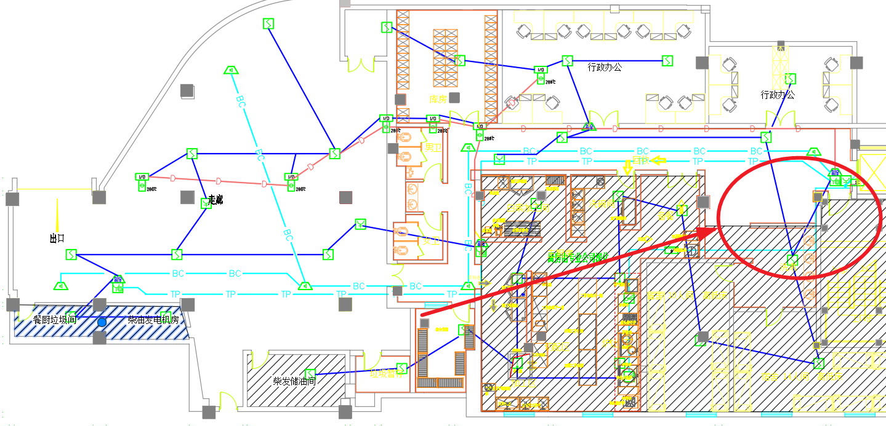
4.0.19吊顶内明敷的塑料管未明确烧燃性能。
依据：《建筑电气与智能化通用规范》GB55024-2022第6.2.6条：明敷的导管、电缆桥架，应选择燃烧性能不低于B1级的难燃材料制品或不燃材料制品。
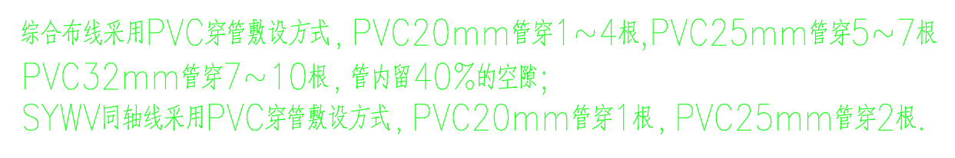
案例：某装修工程设计，设计说明中未对设计采用的塑料管进行任何要求，系统图中仅有电缆穿管说明但未对塑料管明确燃烧性能。

4.0.20 手动火灾报警按钮的设置不满足规范要求。
依据：《火灾自动报警系统设计规范》GB50116-2013第6.3.1条 每个防火分区应至少设置一只手动火灾报警按钮。从一个防火分区内的任何位置到最邻近的手动火灾报警按钮的步行距离不应大于30m；
《消防设施通用规范》GB 55036-2022第12.0.7条 手动报警按钮的设置应满足人员快速报警的要求，每个防火分区或楼层应至少设置1个手动火灾报警按钮。
案例：某商业装修工程，设置的手动火灾报警按钮，不满足从一个防火分区内的任何位置到最邻近的手动火灾报警按钮的步行距离不应大于30m的要求。
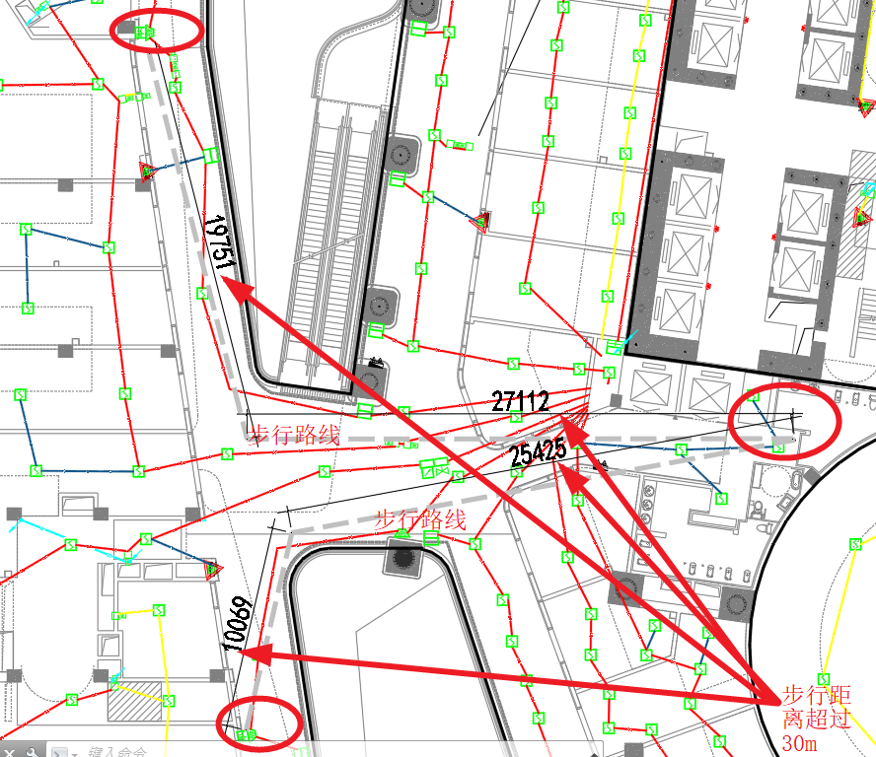
4.0.21设计说明中声、光警报装置的声压级要求,未按《消防设施通用规范》GB 55036-2022的12.0.5第1条要求修改。
依据：《消防设施通用规范》GB 55036-2022第12.0.5条火灾自动报警系统应设置火灾声、光警报器。火灾声、光警报器应符合下列规定：1 火灾声、光警报器的设置应满足人员及时接受火警信号的要求，每个报警区域内的火灾警报器的声压级应高于背景噪声15dB，且不应低于60dB；
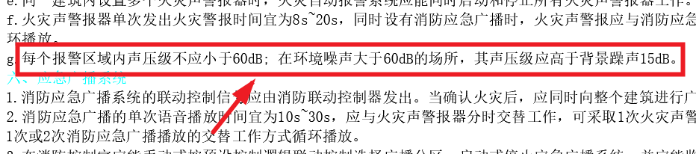
案例：某装饰工程电气消防设计说明中的声、光警报装置的声压级仍按《火灾报警设计规范》GB 50116-2013 要求，未按GB 55036-2022要求进行修改：

4.0.22装饰工程设计中，老年人照料设施、医院等项目的避难间，未设置消防专线电话和应急广播和灯光指示标识。
依据：《建筑防火通用规范》GB55037-2022第7.1.16条， 7 避难间内应设置消防软管卷盘、 灭火器、 消防专线电话和应急广播； 8 在避难间入口处的明显位置应设置标示避难间的灯光指示标识。
《建筑设计防火规范》GB 50016-2014（2018年版）第5.5.24条， 4 应设置消防专线电话和应急广播。 5 避难间的入口处应设置明显的指示标志。
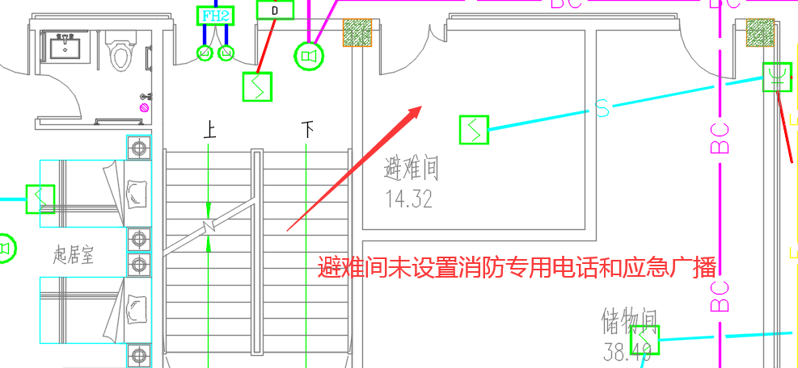
案例：某养老设施装修工程，避难间内未设置消防专线电话和应急广播；避难间入口处的未设置标示避难间的灯光指示标识。
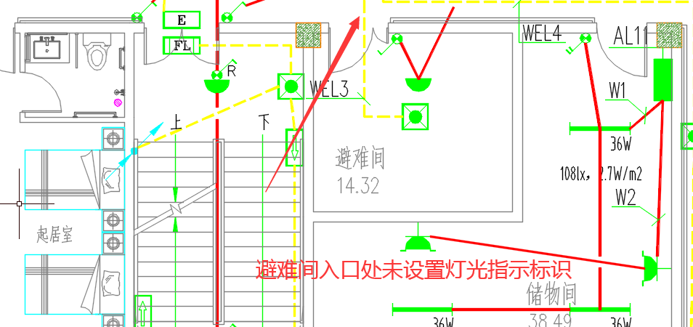

5 暖通
5.0.1地下走道、地下房间以及地上大于500㎡的房间设置排烟设施时未设置补风措施，或补风未从室外直接引入。
依据：《消防设施通用规范》GB 55036-2022第11.3.6条：“除地上建筑的走道或地上建筑面积小于500㎡的房间外，设置排烟系统的场所应能直接从室外引入空气补风，且补风量和补风口的风速应满足排烟系统有效排烟的要求。”
机械排烟补风可采用自然补风或机械补风的方式，自然排烟不应采用机械补风的方式。
地下房间及地下走道采用机械排烟时，补风口应与排烟口设置在同一空间内，例如：走道内设有排烟口时需在走道设置补风口，房间内设有排烟口时应在房间内设置补风口。补风系统应设置相应的控制切换措施，满足排烟区域的补风量不低于50%排烟量的要求。
案例：某项目地下大于50㎡经常有人员停留的房间设置机械排烟设施时，房间内仅设有机械排烟口，未在房间内设置相应补风口。设计违规，如下图：
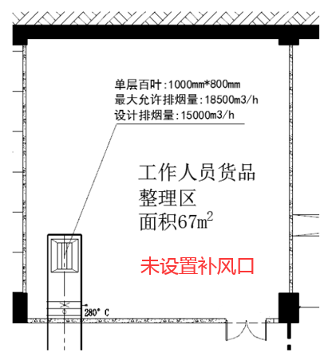

5.0.2 疏散通道、疏散走道、疏散出口处固定或活动挡烟垂壁底部距地高度低于2.1m。
依据：《建筑防火通用规范》GB 55037-2022 第7.1.5条：“在疏散通道、疏散走道、疏散出口处，不应有任何影响人员疏散的物体，并应在疏散通道、疏散走道、疏散出口的明显位置设置明显的指示标志。疏散通道、疏散走道、疏散出口的净高度均不应小于2.1m。”
案例一：某项目在敞开楼梯间位置设置有固定挡烟垂壁，但挡烟垂壁距地高度低于2.1m。设计违规，如下图：
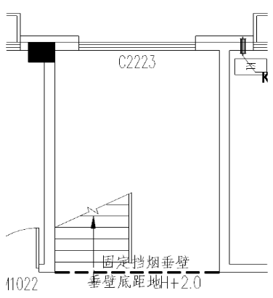
案例二：某项目在疏散走道顶部设置有活动挡烟垂壁，挡烟垂壁落下时底部距地高度低于2.1m。设计违规，如下图：
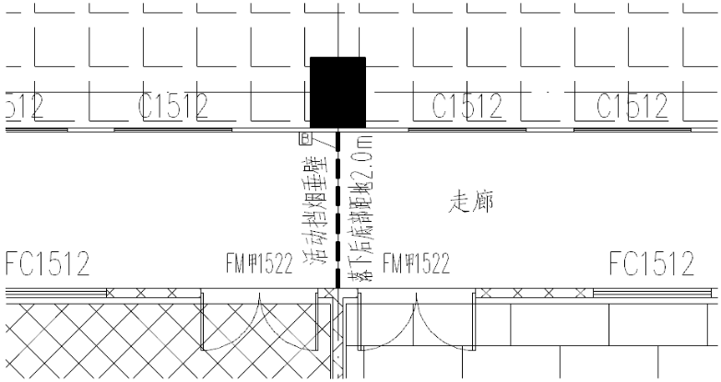
5.0.3 设置排烟设施的建筑内，敞开楼梯间穿越楼板的开口部位未设置挡烟垂壁。
依据：《建筑防烟排烟系统技术标准》GB51251-2017第4.2.3条：“设置排烟设施的建筑内，敞开楼梯和自动扶梯穿越楼板的开口部应设置挡烟垂壁等设施。”
《建设工程消防设计常见错误（2024年3月版）》（渝建消防〔2024〕7号）第5.0.5条。
按上述要求，敞开楼梯穿越楼板的开口部位应设置挡烟垂壁，敞开楼梯的最高层因为没有穿越楼板的开口，故可不设置挡烟垂壁。
案例：某工程采用的是敞开楼梯，开口处未设置挡烟垂壁。
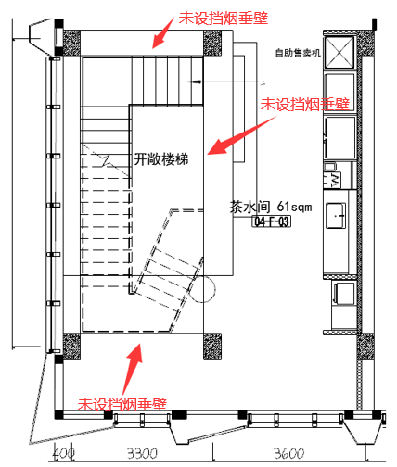

特殊情况：内部设置连通楼梯的住宅底层商业，其挡烟垂壁的设置参照《重庆市建设工程消防设计问题答复》（2024年5月版）编号：20240510-暖通-0015规定执行。

5.0.4 防烟分区采用自然排烟方式时，储烟仓厚度小于空间净高的20%。
依据：《建筑防烟排烟系统技术标准》GB 51251-2017 第4.6.2条：“当采用自然排烟方式时，储烟仓的厚度不应小于空间净高的20%，且不应小于500mm；当采用机械排烟方式时，不应小于空间净高的10%，且不应小于500mm。”
案例：某项目房间净高5m，采用自然排烟，储烟仓的厚度取值为800mm，仅满足了储烟仓厚度不小于500mm的要求，未满足储烟仓厚度不应小于空间净高的20%的要求。
5.0.5 设计中忽略了防火窗在发生火灾时自动关闭防火的功能，将防火窗作为自然排烟窗使用。
依据：《建筑防火通用规范》GB 55037-2022 第6.4.1条：“6.4.1 防火门、防火窗应具有自动关闭的功能，在关闭后应具有烟密闭的性能。”
《建设工程消防设计常见错误（2024年3月版）》（渝建消防〔2024〕7号）第5.0.24条。
案例：某项目将甲级防火窗作为自然排烟窗使用，防火窗在发生火灾时不可开启，该房间无法满足自然排烟要求。设计违规，如下图：
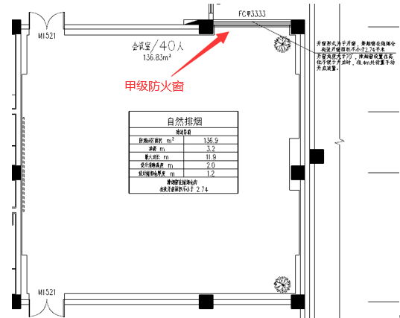
5.0.6 通风及空气调节系统风管在穿越防火墙、防火隔墙位置漏设防火阀。
依据：《建筑防火通用规范》GB 55037-2022第6.3.5条：“通风和空气调节系统的管道、防烟与排烟系统的管道穿过防火墙、防火隔墙、楼板、建筑变形缝处，建筑内未按防火分区独立设置的通风和空气调节系统中的竖向风管与每层水平风管交接的水平管段处，均应采取防止火灾通过管道蔓延至其他防火分隔区域的措施。”
装饰设计阶段应提供主体工程经审查合格的相关施工图及技术资料以及防火分区示意图，且防排烟消防设计图纸应保留门窗信息以便区分防火墙、防火隔墙位置，设计文件须按照《重庆市建筑内部装修工程施工图消防设计文件编制技术规定》进行编制。
案例：某项目空调风管穿越隔墙位置未显示门窗信息，但装饰图中此门为乙级防火门，该隔墙应为防火隔墙，空调风管穿越该防火隔墙处漏设70℃防火阀。设计违规，如下图：
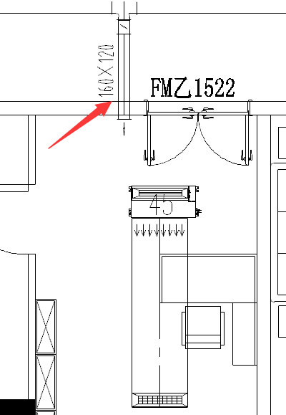
5.0.7 采用自然通风的消防电梯前室（独立前室）或合用前室设置可开启外窗面积不足，不能满足规范要求的2㎡或3㎡开窗面积。
依据：《建筑防烟排烟系统技术标准》GB 51251-2017第3.2.2条：“前室采用自然通风方式时，独立前室、消防电梯前室可开启外窗或开口的面积不应小于2.0㎡，共用前室、合用前室不应小于3.0㎡。”
案例：某项目原土建设计阶段合用前室开窗面积为3.2㎡，满足规范开窗面积要求。但装饰改造设计时，增加了合用前室外窗固定扇面积，使得外窗可开启面积不满足3㎡，不满足规范要求。
5.0.8公共燃气厨房或甲乙类火灾危险性房间未设置事故通风系统，事故通风系统未明确在室内外便于操作的地点分别设置手动控制装置，通风系统未设置防静电措施；厨房未靠外墙或未设置外窗，不满足泄爆及通风的要求。
依据：《民用建筑供暖通风与空气调节设计规范》GB 50376-2012第6.3.9条：“事故通风应符合下列规定：
1 可能突然放散大量有害气体或有爆炸危险气体的场所应设置事故通风。事故通风量宜根据放散物的种类、安全及卫生浓度要求，按全面排风计算确定，且换气次数不应小于12次/h；
2 事故通风应根据放散物的种类，设置相应的检测报警及控制系统。事故通风的手动控制装置应在室内外便于操作的地点分别设置；
3 放散有爆炸危险气体的场所应设置防爆通风设备；”等。
《建筑防火通用规范》GB 55037-2022第4.3.12条：“建筑内使用天然气的部位应便于通风和防爆泄压。”
排除或输送有燃烧或爆炸危险物质的通风设备和风管均应采取防静电接地措施，当风管法兰密封垫料或螺栓垫圈采用非金属材料时，还应采取法兰跨接的措施。
案例：某项目公共厨房既未明确为电厨房，也未设置燃气事故通风系统。设计存在安全隐患，如下图：
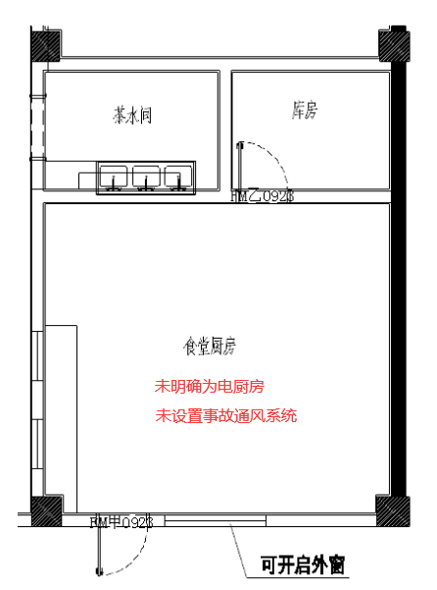

5.0.9 防烟分区长边超过规范允许值要求。
依据：《建筑防烟排烟系统技术标准》GB 51251-2017第4.2.4条：“公共建筑、工业建筑防烟分区的最大允许面积及其长边最大允许长度应符合表4.2.4的规定，当工业建筑采用自然排烟系统时，其防烟分区的长边长度尚不应大于建筑内空间净高的8倍。”
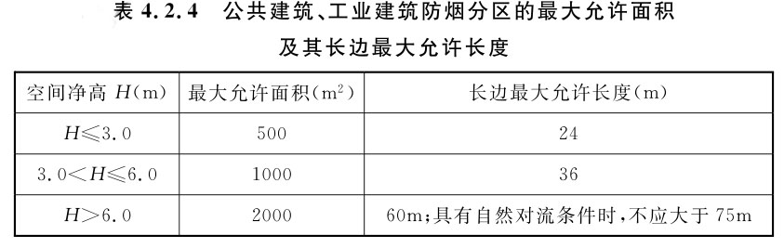
《重庆市建设工程消防设计问题答复》（2024年5月版）编号：20240510-暖通-0001关于走道主体宽度或有局部区域宽度大于2.5m时防烟分区的划分。
案例：某丙类工业厂房净高3.3m，采用自然排烟划分防烟分区时，该房间防烟分区长边为33m，该防烟分区长边虽然满足《建筑防烟排烟系统技术标准》GB51251-2017表4.2.4中36m要求，但是大于空间净高8倍（3.3mx8=26.4m）的限值要求。
5.0.10装饰设计范围与非装饰设计范围在原土建设计中划为同一防烟分区，新设计未明确非装饰设计范围的排烟是否由本次装饰范围的排烟设施负担，无法判断本次装饰设计对非装饰设计范围的防排烟设施是否产生影响。
依据：《建筑防烟排烟系统技术标准》GB51251-2017第4.2.1条：“设置排烟系统的场所或部位应采用挡烟垂壁、结构梁及隔墙等划分防烟分区。防烟分区不应跨越防火分区。”
同一防火分区内，当其中一部分为本次装饰设计范围，另一部分非本次设计范围时，应核实并明确非本次设计范围的排烟设施是否与本次装饰范围内排烟设施有关。
案例：某项目装饰设计范围与相邻非本次设计范围的走道直接连通，但防烟分区面积未计入非装饰设计范围的走道面积，造成防烟分区排烟量不足，排烟口距离属于同一防烟分区的非装饰设计范围的最远点处水平距离大于30米；设计违规，如下图。应调整防烟分区划分以及排烟口位置、复核排烟量，以满足规范要求。
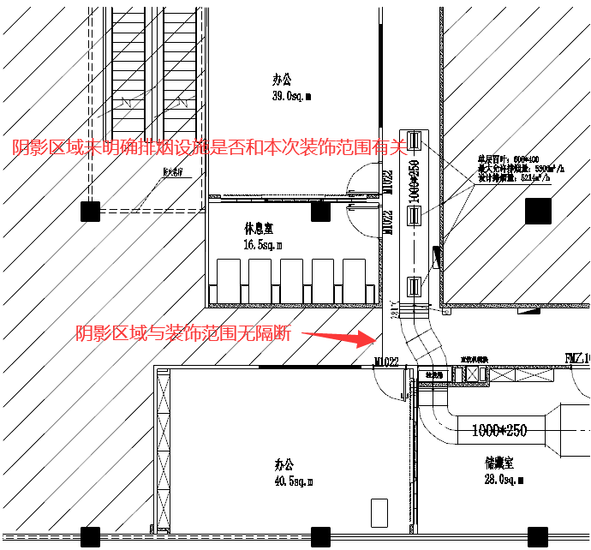
5.0.11 装饰排烟设计未复核并标示出原土建防火分区的划分，出现一个机械排烟系统负担水平方向2个防火分区的排烟方式。
依据：《消防设施通用规范》GB 55036-2022第11.3.3条第1款：“机械排烟系统应符合下列规定：1 沿水平方向布置时，应按不同防火分区独立设置；”
案例：某项目排烟系统设计时，忽略了本装饰设计范围跨越了水平方向不同防火分区，导致水平方向不同防火分区合用了同一套排烟系统。设计违规，如下图：
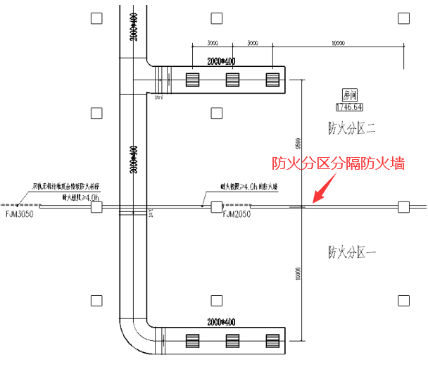

5.0.12加压送风、排烟及补风风机未设置在风机房内。
依据：《建筑防烟排烟系统技术标准》GB51251-2017第3.3.5条第5款：“送风机应设置在专用机房内，送风机房并应符合现行国家标准《建筑设计防火规范》GB 50016的规定。”；第4.4.5条：“排烟风机应设置在专用机房内，并应符合本标准第3.3.5条第5款的规定，且风机两侧应有600mm以上的空间”；第4.5.3条：“补风系统可采用疏散外门、手动或自动可开启外窗等自然进风方式以及机械送风方式。防火门、窗不得用作补风设施。风机应设置在专用机房内”。
排烟风机不得与正压送风机、消防补风风机合用机房；正压送风风机、消防补风风机可与其他普通送风风机、空调机组合用机房。
排烟风机与排风风机的合用机房应符合《建筑防烟排烟系统技术标准》GB51251-2017第4.4.5条的要求。
案例：某项目新增设的消防排烟风机直接吊装于功能房间顶部，未设置在专用风机房内。设计违规，如下图：
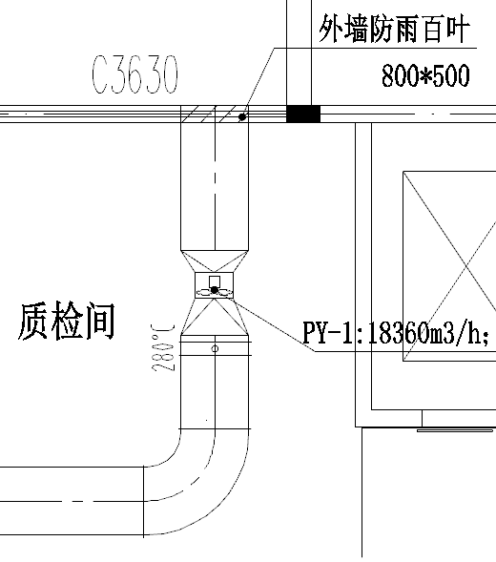
特殊情况:装饰设计采用的消防风机为原土建设计时的风机，该风机原设计未设置在专用机房内。装饰设计时如未改变原有风机的设备参数，则原有风机可不要求设置在专用风机房内。装饰设计中应注明风机为原有消防风机。
5.0.13装饰设计时改变了原排烟系统负担的防烟分区范围或防烟分区面积，导致原排烟系统风量不足。
依据：《建筑防烟排烟系统技术标准》GB51251-2017第4.6.4条：“当一个排烟系统担负多个防烟分区排烟时,其系统排烟量的计算应符合下列规定：
1 当系统负担具有相同净高场所时,对于建筑空间净高大于6m的场所,应按排烟量最大的一个防烟分区的排烟量计算；对于建筑空间净高为6m及以下的场所，应按同一防火分区中任意两个相邻防烟分区的排烟量之和的最大值计算。
2 当系统负担真有不同净高场所时,应采用上述方法对系统中每个场所所需的排烟量进行计算,并取其中的最大值作为系统排烟量。”
《消防设施通用规范》GB55036-2022第11.1.4条：“加压送风机和排烟风机的公称风量，在计算风压条件下不应小于计算所需风量的1.2倍。”
装饰设计利用原土建设计加压送风、补风或排烟风机时，应在图中注明注明原风机的参数。
案例：原土建设计时，靠外墙房间均为面积小于100㎡且有可开启外窗的房间，竖向机械排烟系统仅负担内走道排烟，原排烟风机风量：21000m³/h。装饰设计时将面积小于100㎡的房间合并为面积大于100㎡的房间，房间采用机械排烟并接入原走道排烟系统，由原走道排烟风机负担，而新的排烟系统风机风量应为（15000+13000）*1.2=33600m³/h。排烟系统负担的防烟分区范围的变化造成原排烟系统风量不能满足更改后的要求。设计违规，如下图：
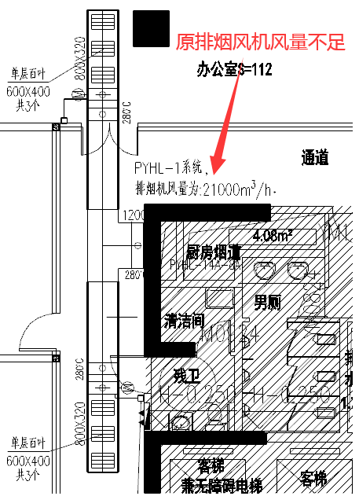

5.0.14 建筑面积大于50㎡，经常有人停留或可燃物较多且无可开启外窗的房间未设排烟设施。
依据：《建筑防火通用规范》GB 55037-2022 第8.2.5条：“建筑中下列经常有人停留或可燃物较多且无可开启外窗的房间或区域应设置排烟设施：
1 建筑面积大于50㎡的房间；
2 房间的建筑面积不大于50㎡，总建筑面积大于200㎡的区域。”
《建筑防烟排烟系统技术标准》GB 51251-2017第4.4.12条第3款：“对于需要设置机械排烟系统的房间，当其建筑面积小于50㎡时，可通过走道排烟，排烟口可设置在疏散走道；排烟量应按本标准第4.6.3条第3款计算。”
案例：某项目的丙类储藏室房间，面积大于50㎡且无可开启外窗，未设置机械排烟措施。设计违规，如下图：
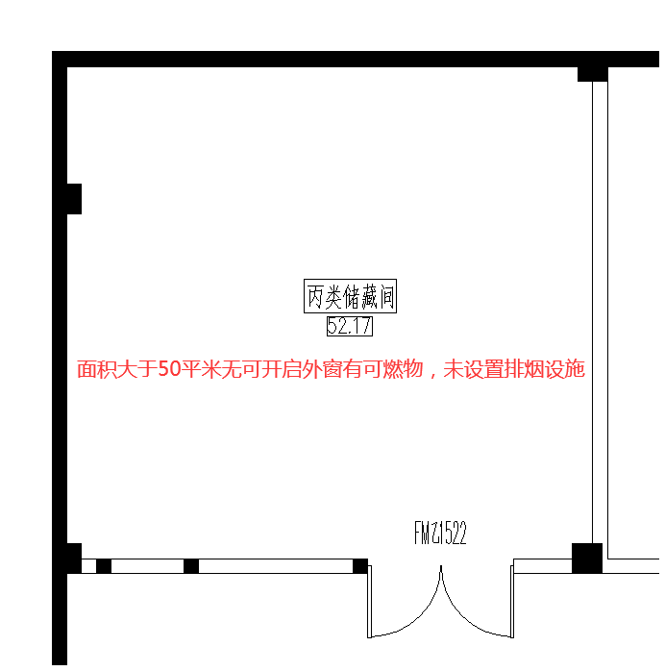
5.0.15机械排烟口与附近安全出口相邻边缘之间的水平距离小于1.5m。
依据：《建筑防烟排烟系统技术标准》GB 51251-2017第4.4.12条第5款：“排烟口的设置宜使烟流方向与人员疏散方向相反，排烟口与附近安全出口相邻边缘之间的水平距离不应小于1.5m。”
案例：某厂房疏散走道采用机械排烟，排烟口距离封闭楼梯间安全出口水平距离小于1.5m。设计违规，如下图：
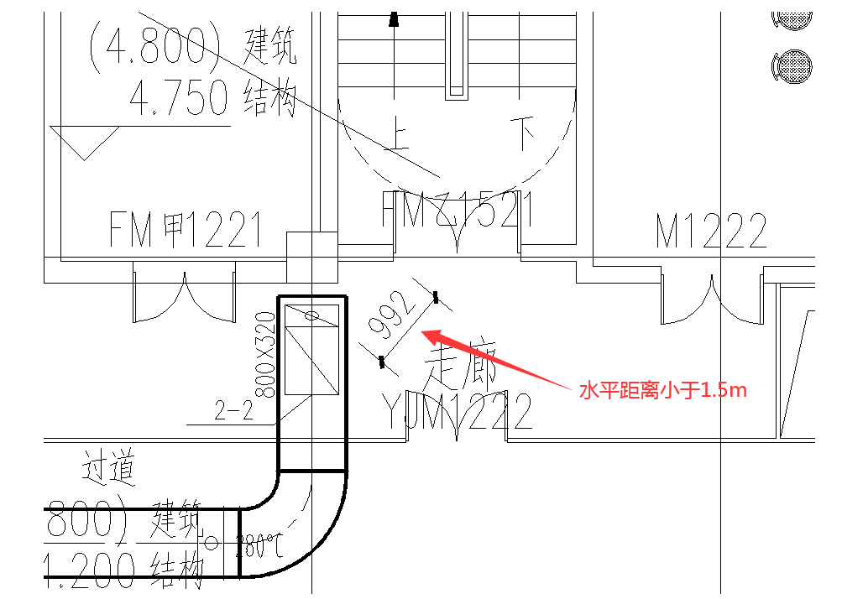
5.0.16 因装饰吊顶遮挡、外立面调整，导致外窗有效的可开启面积减少，或现场实际开窗面积与图纸不符，储烟仓内有效排烟窗口面积不足地面积的2%。
依据：《建筑防烟排烟系统技术标准》GB 51251-2017第4.6.3条第1款：“ 除中庭外下列场所一个防烟分区的排烟量计算应符合下列规定：
1 建筑空间净高小于或等于6m的场所，其排烟量应按不小于60m³/（h·㎡）计算，且取值不小于15000m³/h，或设置有效面积不小于该房间建筑面积2%的自然排烟窗（口）。”
自然排烟窗位于储烟仓高度内的开窗面积才能计算为自然排烟有效面积。有效面积按《建筑防烟排烟系统技术标准》GB 51251-2017第4.3.5条进行计算。
建议装饰设计采用自然排烟时补充自然排烟外窗大样图。
案例：某办公室采用自然排烟，防烟分区信息中注明每个外窗储烟仓内有效开启面积为0.5m²，经复核原始资料中提供的外窗大样图，储烟仓内实际开启有效面积与防排烟图中标注的有效面积不符，该房间不满足自然排烟开窗面积要求。设计违规，如下图：
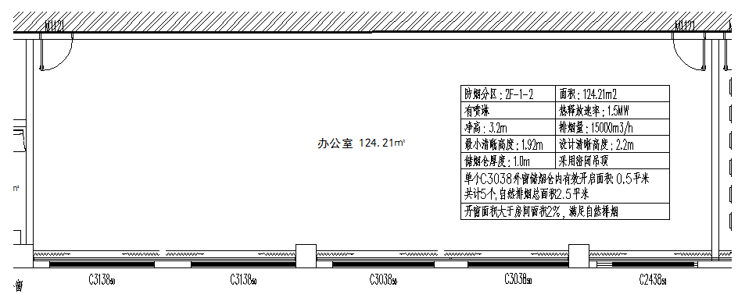
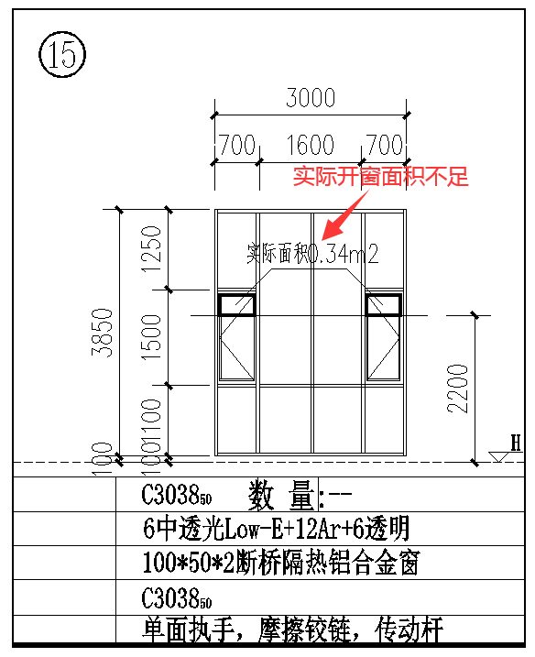

5.0.17 公共建筑内走道或回廊的排烟，执行《建筑防烟排烟系统技术标准》GB 51251-2017第4.6.3条时，适用条款错误。
依据：《建筑防烟排烟系统技术标准》GB 51251-2017第4.6.3条第3款、第4款；《建设工程消防设计常见错误（2024年3月版）》（渝建消防〔2024〕7号）第5.0.6条。
公共建筑的走道或回廊，如与其相连通的房间（卫生间、配电间、管井等除外）均设有自然排烟设施或设有机械排烟系统时，走道或回廊的排烟设计按《建筑防烟排烟系统技术标准》GB 51251-2017第4.6.3条第4款执行；其余情况按4.6.3条第3款执行。
除相关规范有特殊规定外，工业建筑、住宅建筑的走道排烟可参照公共建筑的要求执行。
5.0.18 正压送风、排烟及补风系统风管尺寸规格偏小，根据计算风量校核，存在金属风管风速超过20m/s的情况。
依据：《建筑防烟排烟系统技术标准》GB 51251-2017第4.4.7条：“当排烟管道内壁为金属时，管道设计风速不应大于20m/s；当排烟管道内壁为非金属时，管道设计风速不应大于15m/s；排烟管道的厚度应按现行国家标准《通风与空调工程施工质量验收规范》GB 50243的有关规定执行。”
案例：某项目风机计算排烟量30000m³/h，排烟风机所接金属排烟干管规格为1000*400，经校核计算风速为20.8m/s，超过了规范限值20m/s要求。
5.0.19 机械排烟系统排烟口的设计排烟量超过最大允许排烟量。
依据：《建筑防烟排烟系统技术标准》GB 51251-2017第4.4.12条：“排烟口的设置应按本标准第4.6.3条经计算确定……排烟口的设置尚应符合下列规定：
6 每个排烟口的排烟量不应大于最大允许排烟量，最大允许排烟量应按本标准第4.6.14条的规定计算确定。”
《建设工程消防设计常见错误（2024年3月版）》（渝建消防〔2024〕7号）第5.0.12条：走道、室内空间净高不大于3m的区域，计算排烟口的最大允许排烟量时，储烟仓厚度可按1/2净高计算；也可按GB 51251-2017第 4.4.12 条第 7 款规定的最大风速计算。
案例：某项目原房间为裸顶，房间净高4.4米，风口距地高度3.5米。装修设计将裸顶调整为了距地3.2米的密闭石膏吊顶，排烟风口调整为在吊顶开设排烟风口，调整净高及防烟分区设计参数后排烟风口的最大允许排烟量小于了排烟风口设计排烟量，不满足规范要求，应调整设计参数或增加排烟风口数量。
5.0.20 装饰设计中排烟风管或排除易燃易爆气体风管穿越合用前室或消防电梯前室。
依据：《建筑防火通用规范》GB 55037-2022 第7.1.8条第5款：“除疏散楼梯间及其前室的出入口、外窗和送风口，住宅建筑疏散楼梯间前室或合用前室内的管道井检查门外，疏散楼梯间及其前室或合用前室内的墙上不应设置其他门、窗等开口。”
案例：某项目装饰设计时重新调整了平面布局，调整后的排烟管道穿越了原土建防烟楼梯间前室。设计违规，如下图：
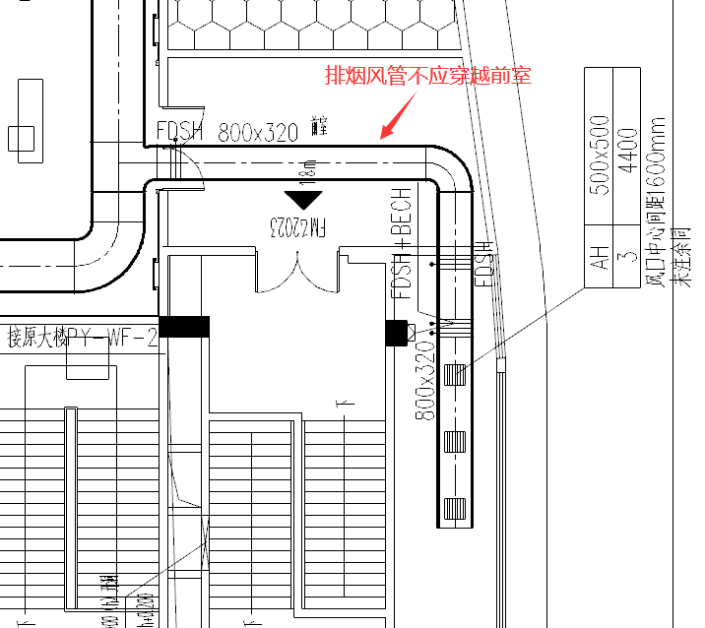
5.0.21 风机直通大气的进、出风口未注明设置防护网或采取其它安全防护措施，风机室外进、出风口未注明设置防雨措施。
依据：《建筑防烟排烟系统技术标准》GB51251-2017第6.6.5条：“风机驱动装置的外露部位应装设防护罩；直通大气的进、出风口应装设防护网或采取其他安全设施，并应设防雨措施。”
《通风与空调工程施工质量验收规范》GB50243-2016第7.2.2条：“通风机传动装置的外露部位以及直通大气的进、出风口，必须装设防护罩、防护网或采取其他安全防护措施”。
案例：某公共建筑项目屋面根据装饰调整后的排烟风机出风口未注明设置金属防护网以及防雨百叶。设计违规，如下图：
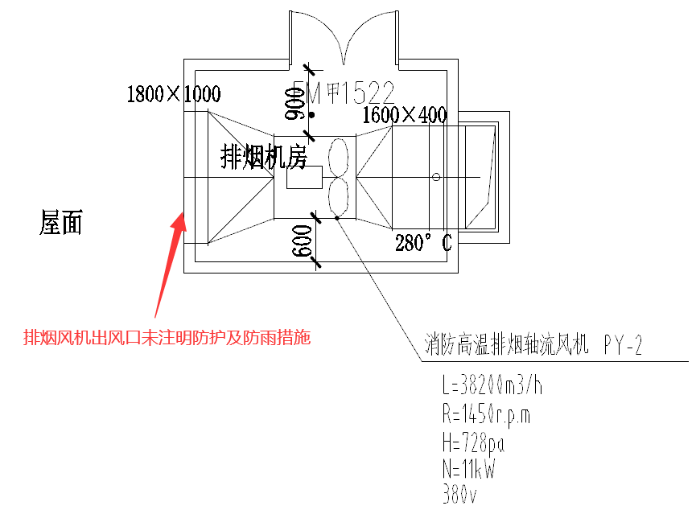
5.0.22 设置机械排烟设施的场所内，机械排烟风口与补风口水平距离小于5m。
依据：《建筑防烟排烟系统技术标准》GB51251-2017第4.5.4条：“补风口与排烟口设置在同一空间内相邻的防烟分区时，补风口位置不限；当补风口与排烟口设置在同一防烟分区时，补风口应设在储烟仓下沿以下；补风口与排烟口水平距离不应少于5m。”
排烟口与补风口水平距离不应少于5m是针对采用机械排烟系统时的要求。当采用自然排烟时，自然补风口与自然排烟口的水平距离可不限。
案例：某项目地下丙类库房采用机械排烟系统，排烟口与补风口的水平净距小于5m。设计违规，如下图：
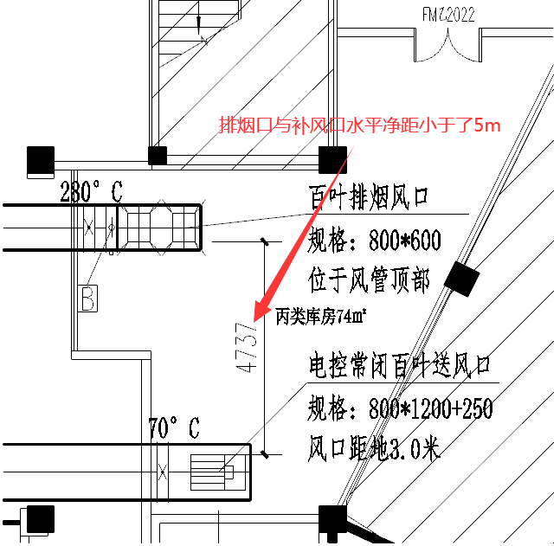
5.0.23 地上总建筑面积大于1000m²的酒吧、KTV等歌舞娱乐放映游艺场所，靠外墙但无可开启外窗，未设置应急排烟排热设施。
依据：《建筑防火通用规范》GB 55037-2022第2.2.5条第4款：“除有特殊功能、性能要求或火灾发展缓慢的场所可不在外墙或屋顶设置应急排烟排热设施外，下列无可开启外窗的地上建筑或部位均应在其每层外墙和（或）屋顶上设置应急排烟排热设施，且该应急排烟排热设施应具有手动、联动或依靠烟气温度等方式自动开启的功能：4 总建筑面积大于1000㎡的歌舞娱乐放映游艺场所中的房间和走道；”
暖通专业应在图纸中注明应急排烟排热设施的位置及相应参数要求，并应提资建筑装饰专业，由建筑装饰专业落实到位。
案例：某装修改造后的酒吧总面积超过了1000m²，项目设置有机械排烟设施，部分房间靠外墙但无可开启外窗，未在图纸上注明应急排烟排热设施。设计违规，如下图：
